**Formation Stratégies GPO & AD  
- sr 26 - Cours**

Michel Cabaré / www.cabare.net / michel@cabare.net

Stratégies GPO et Active Directory   
 - sr 26 - Cours V3-3 – Septembre 2022

|  |  |  |
| --- | --- | --- |
| https://WWW.CABARE.NET © |  |  |

|  |  |
| --- | --- |
|  |  |

**table des matiÈres**

Stratégies locales Windows 10-7 4

Types de stratégie : 4

Stratégies locales ( cf microsoft GPO hors AD): 4

Stratégies de Groupe GPO (cf microsoft GPO dans AD): 5

Configurer des stratégies localement – paramètres GPO stratégies locales: 5

Configurer une stratégie localement – Pictogramme: 7

Contenu des Paramètres locaux de sécurité : 9

Imprimer lister les stratégies : 12

Stratégies locales Multiples MLGPO 13

Stratégies locales multiples dites MLGPO 13

Définir une MLGPO 13

Enregistrer la MMC editeur de strategie MLGPO 15

Supprimer les MLGPO 16

Désactivation des MLGPO 17

windows 10 - SCT Security Compliance Toolkit LGPO 18

Windows 10 SCT Security Compliance Toolkit - utilitaire LGPO.exe : 18

Export – import avec LGPO.exe : 18

windows 7 – SCM Security Compliance Manager - LPT 20

Windows 7 - SCM Security Compliance Manager - LPT: 20

Extraire Local Policy Tool depuis SCM: 21

Lancer le script en ligne de commande LocalGPO.wsf: 22

Exporter une LGPO Seven avec LPT: 22

Importer une LGPO Seven avec LPT: 23

Restaurer une LGPO par défaut avec LPT: 23

Stratégies De Domaine 24

Stratégies de Domaine : 24

Gestion des stratégies de groupe - gpmc.msc: 24

Modifier la Stratégie de Domaine : 26

Stratégie Ordinateur, Utilisateur: 26

Propagation Stratégies de Domaine : 26

L'utilitaire en ligne Gpupdate ( Depuis Seven -2003) 28

Gestion Propagation des Stratégies de Domaine : 29

Exemple : Attribution droits Utilisateur Modifier l'heure système : 31

Stratégies Contrôleur Domaine 33

Stratégies de Contrôleur de Domaine : 33

Modifier la Stratégie des Contrôleur de Domaine : 34

Exemple : Attribution droits Utilisateur Modifier l'heure DC : 34

Best Practice GPO Domaine et CD 36

Ne pas modifier les GPO par défaut: 36

1 GPO = 1 action : 36

liaison - portée : 36

Propagation et Test : 37

Gestion et Sauvegarde des GPO 38

"Visualisation" en direct de la stratégie : 38

fichier de "Visualisation" de la stratégie : 38

Sauvegarder une ou toutes les stratégies : 39

Restaurer les stratégies : 41

Copier une stratégie : 42

Sauvgarde des Stratégies par défaut : 42

Stratégies et Préférences 43

Les Préférences depuis 2008 : 43

Client Side Extension pour XP SP2-Sp3 & Vista: 44

Principales Préférences Ordinateur : 44

Principales Préférences Utilisateur : 44

Options Communes des Préférences : 46

Ciblage des Préférences : 47

GPO d'Unité Organisationelle 48

Types et niveaux de stratégie : 48

Niveau de modification dans la base de registre 50

Créer une Stratégie de Groupe: 50

Lier une Stratégie de Groupe sur une U.O : 51

Vérification des éléments de l'UO: 52

Gpresult.exe /R /H depuis 7 53

RSOP jeu de stratégie résultant 55

RSop.msc resultant set of policy (local) 55

RSop.msc autre utilisateur - ordinateur 56

Mmc Jeu de stratégie résultant 58

Erreur RPC – changement d’ordinateur 58

Rsop dans la console Gestion de stratégie de groupe 59

hierarchie des stratégies 61

Ordre final d'application des stratégies : 61

Clients Hors Domaine 61

Clients du Domaine Hors Contrôleurs de Domaine 61

Contrôleurs de Domaine 61

Liaisons Multiples - Priorité - héritage -GPO 62

Liaison de GPO : 62

Priorité de GPO : 62

héritage – bloqué : 63

héritage - appliqué: 65

Priorité de GPO Ordre et héritage : 66

GPO - modèles d'administration 67

Les Modèles présents 67

Rappels Méthodologie de mise en œuvre 68

Stockage des Modèles de GPO – sur chaque DC 69

Magasin Central – centralisation des Modèles de GPO 70

Trouver le DC ayant le rôle PDC 70

Création du dossier PolicyDefinitions 70

Copier les modèles de GPO 71

Ajout suppression des Modèles de GPO 72

Trouver des Modèles de GPO – technet WIKI 72

1 Sélection - Technet WIKI 72

1 Liste exhaustive - getadmx.com 74

Télécharger et installer un Modèles de GPO – office 2013 74

Télécharger et installer un Modèles de GPO – Windows 10 v1803 77

Télécharger et installer un Modèles de GPO – Windows 10 v1809 78

Filtres WMI 81

Objectifs des Filtres WMI sur les GPO 81

Création du filtre WMI 81

Lier la GPO et le filtre WMI 82

Ciblage de préférence 83

GPEDIT.MSC 84

Secpol.msc - Rappel stratégies locales et GPo de domaine 84

Gpedit.msc - editeur de stratégie de domaine "locale" ! : 84

Objectif Boucle de rappel 85

Gpo - normales 85

Gpo – loopback processing 85

GPO Starter 87

Objets GPO starter 87

# Stratégies locales Windows 10-7

## Types de stratégie :

Les stratégies permettent de modifier la configuration d'un ordinateur.

il existe essentiellement 2 méthodes pour implémenter des stratégies sur des postes Windows 10 (et depuis 7), les **stratégie système locale** appliquée sur un ordinateur unique, ou les **stratégies de groupe** appliquée dans un domaine et déployée sur plusieurs ordinateurs…

### Stratégies locales ( cf microsoft GPO hors AD):

Lorsque un ordinateur n'appartient à aucun domaine, pour configurer une stratégie il faut obligatoirement passer par une **stratégie locale**…. Ces stratégies locales sont disponibles

* Depuis **Windows 7** (et Windows -XP 2000)   
   (qu'il soit membre d'un domaine ou non)
* Sur les **Serveurs 2022, 2019 2016 2012R2** même **Contrôleur de Domaine** et sur les **Serveur 2008R2-2003** (s'ils ne sont pas **Contrôleur de Domaine**).

On demande soit

**Menu démarrer / Outils d'administration / Stratégies de sécurités locales**,

Soit d’exécuter la commande **control.exe**

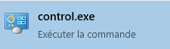 puis **Outils d'administration / Stratégies de sécurités locales**

Soit on effectue une recherche avec **Outils d'administration**

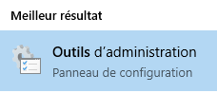

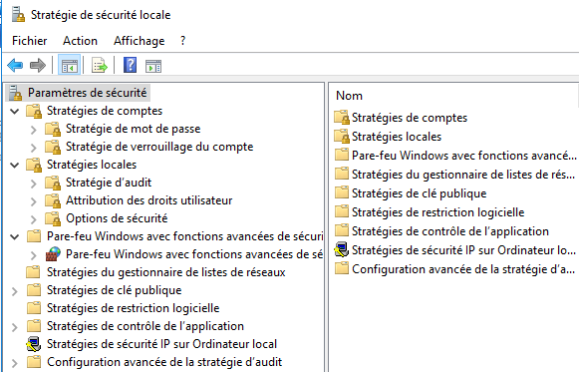

Par exemple sur un Serveur 2019 2016 on aura en plus par rapport à un client Windows 10 dans les stratégies locales une entrée dans les **Stratégies de comptes - Stratégie Kerberos**

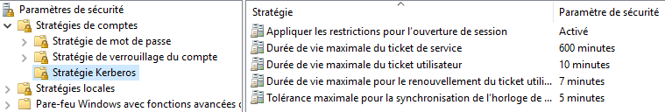

### Stratégies de Groupe GPO (cf microsoft GPO dans AD):

Lorsque un ordinateur appartient à un domaine, on peut alors aussi utiliser les stratégies de groupes dites **GPO**. On étudiera ces **GPO** ultérieurement, mais il faut savoir que l'on peut poser des stratégies de groupes à différents niveaux, Lorsque l'on est dans un domaine, les **stratégies locales** peuvent être écrasées par des stratégies de plus haut niveau.

## Configurer des stratégies localement – paramètres GPO stratégies locales:

Il ne faut pas confondre "*configurer des stratégies localement*", qui suppose que l'action soit faite localement sur chaque machine, via le **Panneau de Configuration**, avec la notion de "*paramètres de stratégie locale*".

En effet on l'a vu, Les **paramètres de stratégie locale** sont configurables en partie localement depuis la console mmc "**Stratégie de sécurité locale**" mais aussi dans une **stratégie de groupe GPO**, définie au niveau du domaine ou d'une UO… dans ce cas ces paramètres se superposent voire écrasent les valeurs définies via la console de stratégie de sécurité locale…

Les paramètres communs aux **Stratégie de sécurité locale** et aux **Stratégie de groupe GPO** sont donc principalement les suivants:

* **Stratégies de compte** (~gestion compte utilisateur)

Passées via le **Panneau de configuration** Passées via domaine par **GPO**

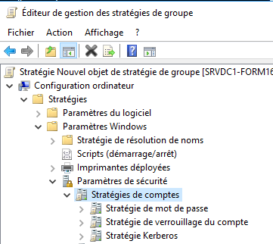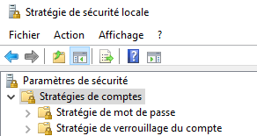

* **Stratégies locales** (~ouverture session locale et prérogatives associées)

Passées via le **Panneau de configuration** Passées via domaine par **GPO**

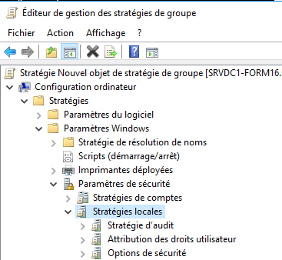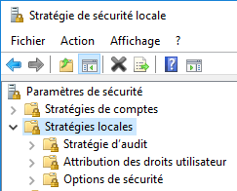

* **Pare-feu Windows** (~gestion du pare-feu)

Passées via **Panneau de configuration** Passées via domaine par **GPO**

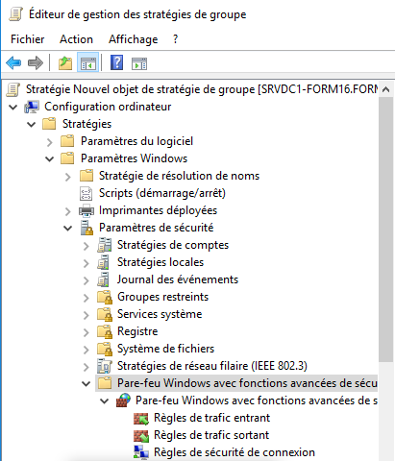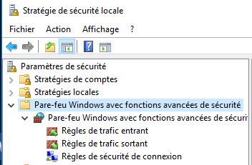

* **Stratégies de clé publique** (agent de récupération EFS)

Passées via **Panneau de configuration** Passées via domaine par **GPO**

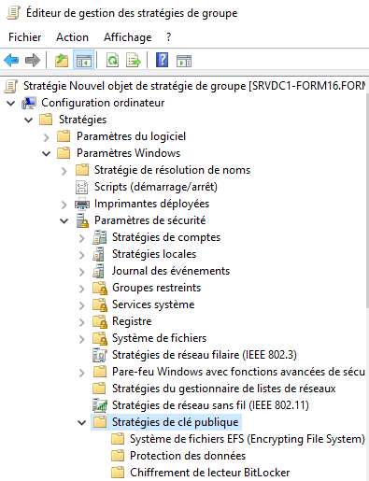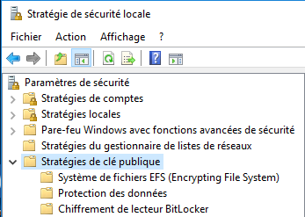

Et aussi

* **Stratégies IPSEC** (cryptage IP)
* **Stratégies de restriction logicielle** (sécurisation lancement applications)

## Configurer une stratégie localement – Pictogramme:

Dans l'arborescence, on visualise à droite les différentes composantes…

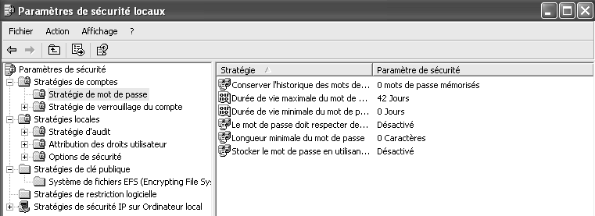

Le pictogramme peut changer…

Si une stratégie de domaine s’est propagée, la visualisation de la **stratégie locale** sera marquée d’une icône indiquant qu’elle vient du Domaine, sinon elle indiquera qu’elle est gérée localement. 

Par exemple, dans **Stratégies de compte/ Stratégies de mot de passe / longueur minimale du mot de passe**

Sur une machine en **Workgroup** 

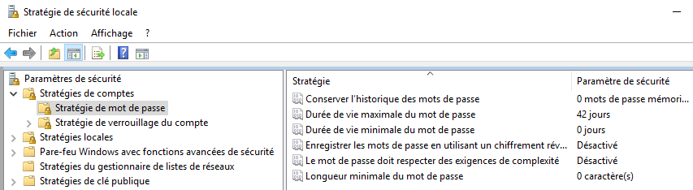

On la « main »

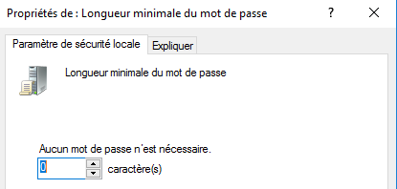

Sur une machine en **Domaine** 

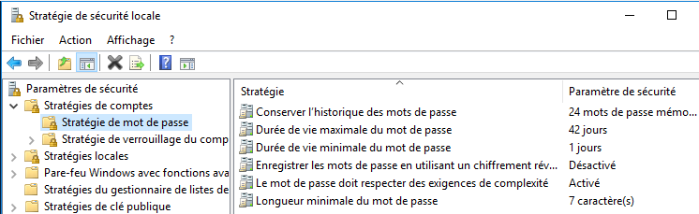

On n’a pas la « main »

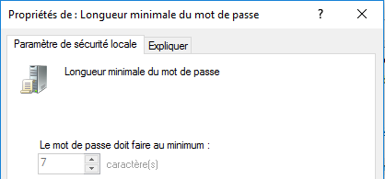

## Contenu des Paramètres locaux de sécurité :

**N.B** : il faut bien évidemment faire très attention au fait que toutes les stratégies ne sont pas disponibles à l’identiques sur toutes les machines, en fonctions des systèmes Windows 10 (selon les branches) , Seven, voir des modules complémentaires spécifiques, les noms des stratégies peuvent varier, parfois considérablement.

**Stratégies de comptes**



**Stratégies de mot de passe**

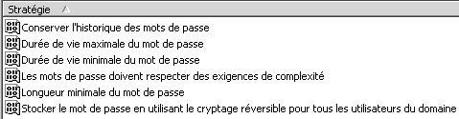

**Stratégies de verrouillage du compte**

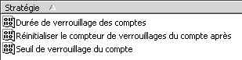

**N.B :** concernant la gestion des mots de passe, si un domaine existe, alors il serait bon de gérer ces stratégies essentiellement au niveau du Domaine, et jamais à un niveau inférieur, sous peine d’avoir des incohérences et des problèmes d’accès !

**Stratégies locales**

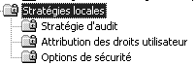

**Stratégie d’audit**

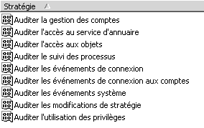

**Attribution des droits utilisateurs**

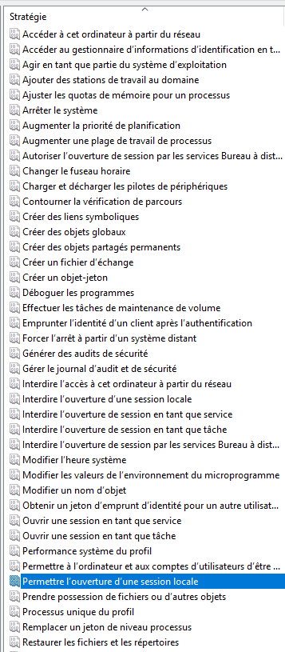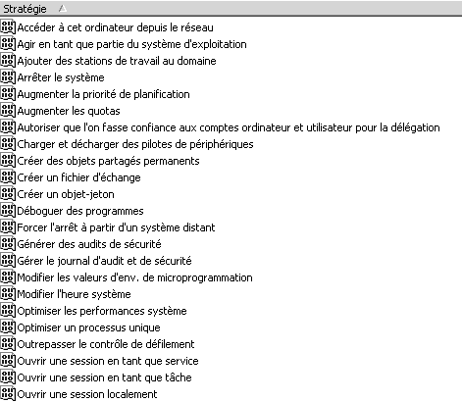

Exemple de différence de libellé

**Options de sécurité**

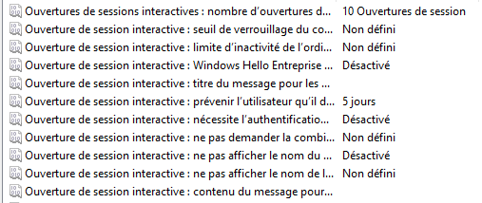

Depuis il y a un effort de regroupement des stratégies par « famille » : **Accès réseau : - Arrêt – Audit – Comptes – contrôle de compte Utilisateur (UAC)…Ouverture de session interactive** …

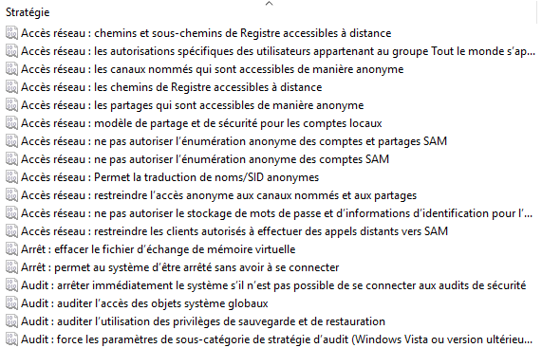

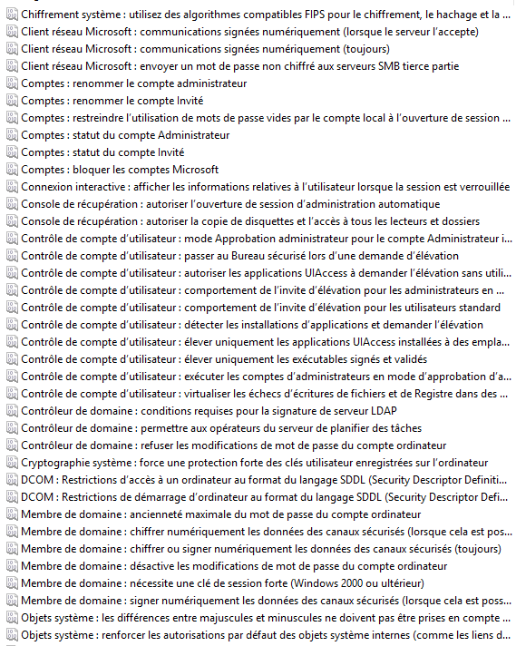

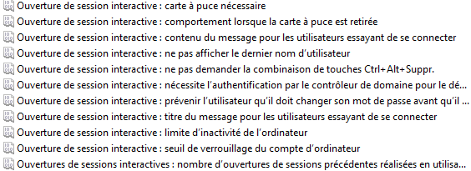

## Imprimer lister les stratégies :

Il est possible lorsque l’on se trouve sur une entrée précise de la stratégie, de demander via le bouton droit de la souris

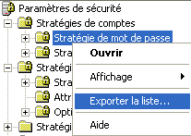**Exporter la liste…**

Un fois le fichier texte crée, on peut l’imprimer…

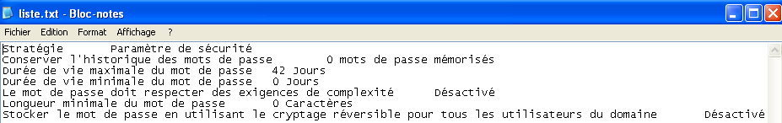

Ou le travailler (fichier texte délimité par des tabulations)

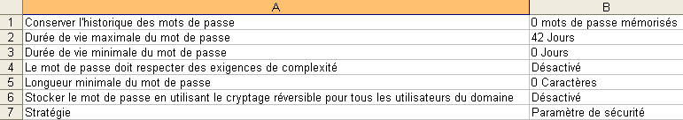

# Stratégies locales Multiples MLGPO

## Stratégies locales multiples dites MLGPO

Sous **Windows Xp**, il ne pouvait y avoir qu'une seule stratégie locale, contenant un lot de commandes, valable pour :

* + - tous les utilisateurs….

On pouvait manipuler cela depuis l'interface du panneau de configuration, **stratégies de sécurité locales**…

On pouvait augmenter la quantité les réglages par la commande **gpedit.msc**… valable globalement pour :

* + - l'ordinateur, et/ ou
    - tous les utilisateurs.

Depuis **Windows Seven, et donc avec 10** il est possible maintenant de définir des stratégies multiples locales **MLGPO** **Multiples Local Group Policies Objects** dont la portée peut être plus fine…

* + - l'ordinateur, et/ ou (idem stratégie locale)
    - tous les utilisateurs. (idem stratégie locale)
    - Tous les administrateurs (locaux)
    - Touts les non-administrateurs (locaux)
    - Un utilisateur local du poste

## Définir une MLGPO

On construit une nouvelle **mmc**, avec **l'Editeur d’objets de stratégie de groupe**

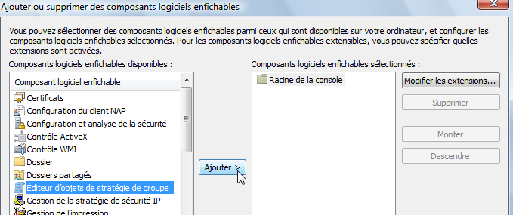

Lorsque on ajoute **l'Editeur d’objets de stratégie de groupe**, On ne demande surtout pas **Terminer**(*),

mais plutôt **Parcourir**

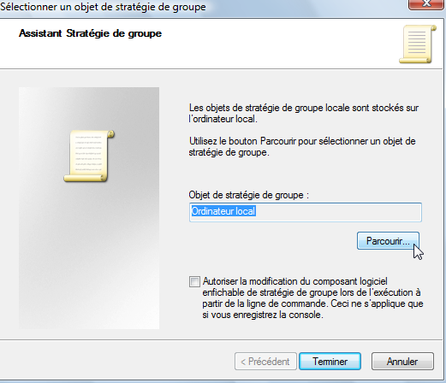

Et on choisit l'onglet **Utilisateur**

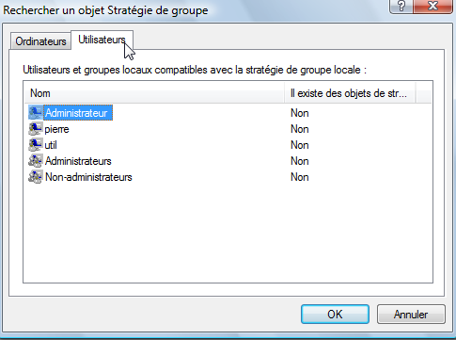

On retrouve ici les choix annoncés

* + - l'ordinateur, -il aurait fallut faire terminer (*)
    - tous les utilisateurs. - il aurait fallut faire terminer(*)
    - Tous les administrateurs (locaux)
    - Tous les non-administrateurs (locaux)
    - Un utilisateur local du poste

**N.B**: si on veut des stratégies locales multiples, il faut donc refaire autant de fois que nécessaire la manip **Ajouter / Editeur de stratégies de Groupes** en précisant à chaque fois la portée de cette stratégie locale…

**\***: Si on fait terminer, on obtient la même console que celle des stratégies locales ... ce n'était pas la peine de faire ce détour...

On obtient

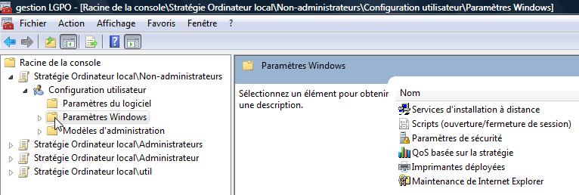

Pour chaque Stratégie locale, on effectue les réglages…

**N.B**: Attention, à ne pas cumuler plusieurs stratégies locales pour un même utilisateur, autrement dit si on utilise une LGPO de groupe, ne pas utiliser une LGPO pour un utilisateur particulier de ce groupe ! L'ordre théorique d'application est le suivant :

* + 1. **MLGPO** d'ordinateur
    2. **MLGPO** groupe Administrateurs
    3. **MLGPO** groupe NON Administrateur
    4. **MLGPO** utilisateur

**N.B**: le conseil c'est de ne pas utiliser ces **MLGPO** dans un domaine:

## Enregistrer la MMC editeur de strategie MLGPO

Si on veut enregistrer une mmc editeur **MLGPO** pour la retrouver on peut...

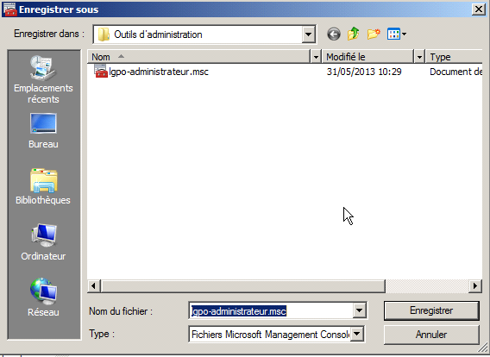

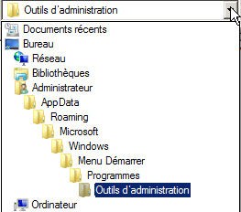

Ce qui permettrais ensuite de la retrouver via

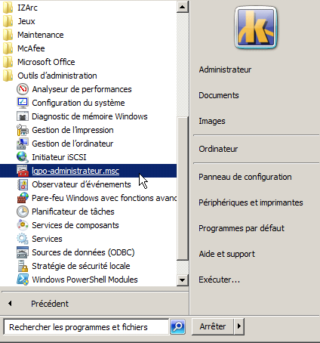

## Supprimer les MLGPO

Les MLGPO sont stockées dans **System32\GroupPolicy** et **\GroupPolicyUsers**

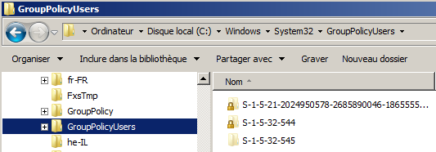

on peut aussi plus facilement dans la mmc editeur de strategies vérifier

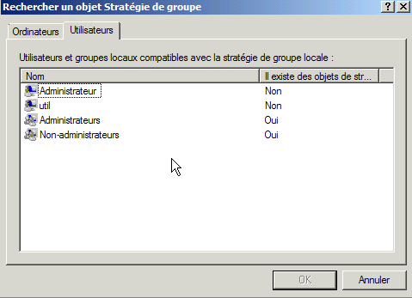

le clic droit souris permet de les Supprimer

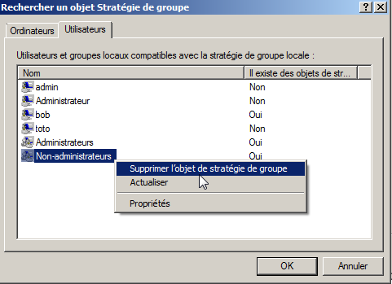

## Désactivation des MLGPO

Dans le cas d’un domaine, on peut désactiver les stratégies locales… qu'elles soient locales simples ou LGPO…

Dans **Ordinateur \ modèles d’administration \ système \stratégies de groupe**\

**Desactiver le traitement des objets de stratégie de groupe locaux**

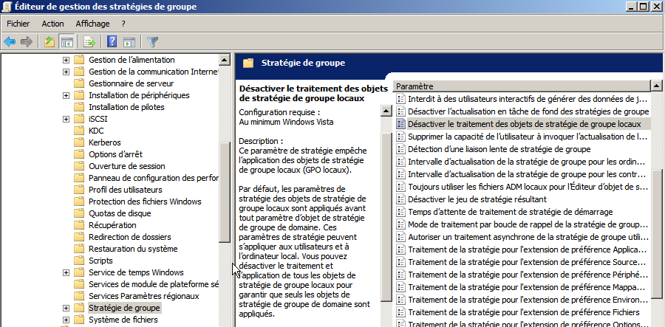

**NB**: évidemment cela n'a de sens que pour les machines en Domaine…

# windows 10 - SCT Security Compliance Toolkit LGPO

## Windows 10 SCT Security Compliance Toolkit - utilitaire LGPO.exe :

Microsoft a publié pour Windows 10 un **Security Compliance Toolkit** (**SCT**) remplaçant le **Security Compliance Manager** (**SCM**) de windows 7.

L’outil en ligne de commande appelé **LGPO** vient donc remplacer le script **LocalGPO.swf** fourni auparavant pour **Seven** dans **Security Compliance Manager** (**SCM**). Ce nouvel utilitaire permet simplement pour nous de pouvoir réaliser un :

* Import de paramètres dans les stratégies locales à partir de GPOs sauvegardées ou de fichiers individuels (Registry.pol, modèle de sécurité, fichiers CSV, etc.)
* Export de stratégies locales vers des sauvegardes GPO

Cette version supporte les **Multiple Local Group Policy Objects** (**MLGPO**) .

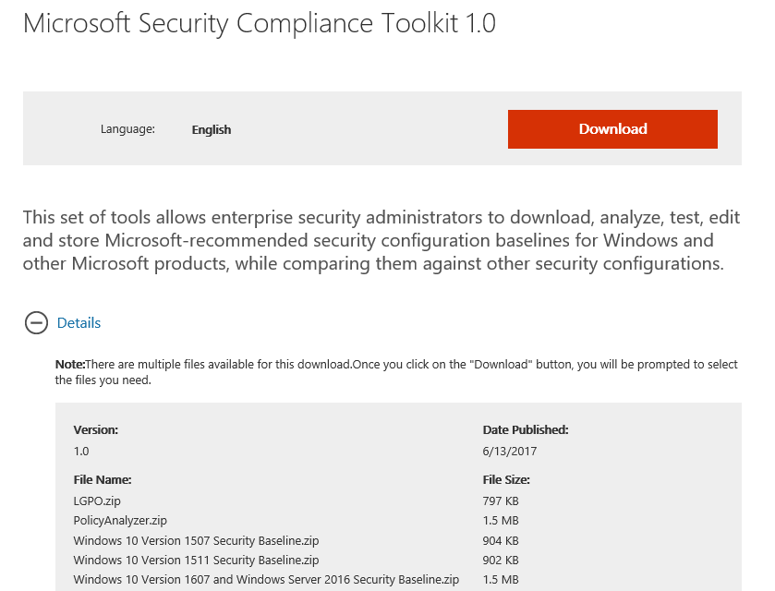

On peut copier l'utilitaire **LGPO.exe** dans le dossier **c:\windows\system32** pour plus de confort

## Export – import avec LGPO.exe :

Supposons que l'on souhaite exporter notre stratégie locale dans un dossier spécifique, par exemple ***c:\backup-gpo***

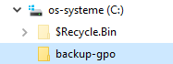

On peut exporter notre GPO locale avec la commande suivante :

**LGPO.exe /b C:\GPO**

Donc dans l'exemple

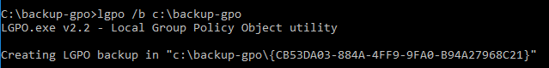

Ce qui crée une GPO dans le dossier de destination

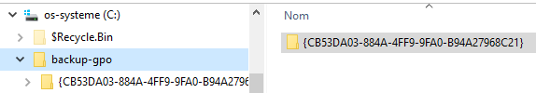

On peut importer les paramètres GPO avec la commande suivante :

**LGPO.exe /g c:\GPO\{GPO GUID}**

**LGPO.exe /g: c:\GPO\** sans spécifier, prend tous le dossier

Toutes les stratégies seront restaurées,

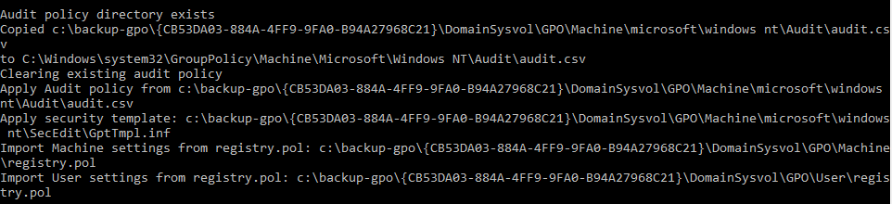

Il ne faut pas oublier de redémarrer le poste !

# windows 7 – SCM Security Compliance Manager - LPT

## Windows 7 - SCM Security Compliance Manager - LPT:

Il faut télécharger les **LPT** au sein d’un package technet plus complet nommé **Security_Compliance_Manager_Setup**



Pour installer ce package, Microsoft .net framewort 3.5 est requis

**N.B** : le .NET Framework 3.5 n'est pas automatiquement installé avec Windows 8 ou Windows 8.1. Vous pouvez procéder de plusieurs façons mais toutes requièrent une connexion Internet et désactivation pare-feu

* Installer.NET Framework 3.5 en stand alone
* Installer - exécuter une application qui requiert le .NET Framework 3.5 (c'est-à-dire, en installant le .NET Framework 3.5 à la demande)
* Activer le .NET Framework 3.5 dans le **Panneau de configuration**.



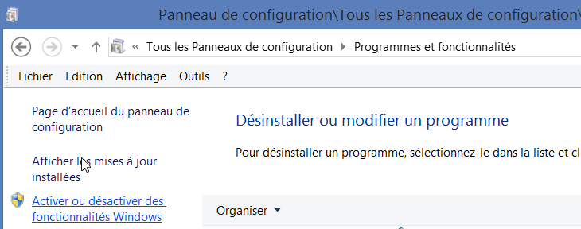

puis

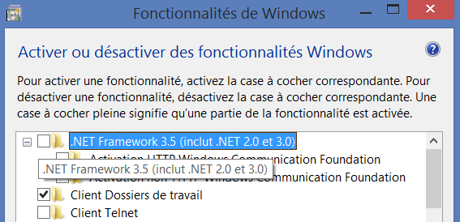

## Extraire Local Policy Tool depuis SCM:

Après avoir installer **SCM** **Security_Compliance_Manager_Setup**

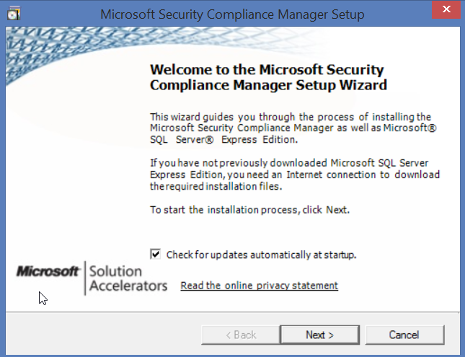

Qui se stockeront dans

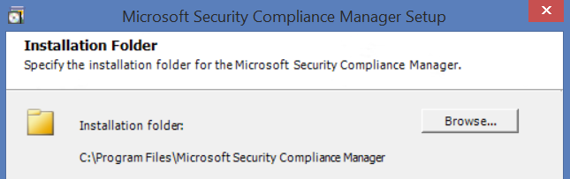

Les fichiers nécessaires à LGPO sont stockés dans **C:\Program Files (x86)\Microsoft Security Compliance Manager\LGPO**.

Pour installer l’outil **LGPO** il suffit d’installer le fichier **LocalGPO.msi**

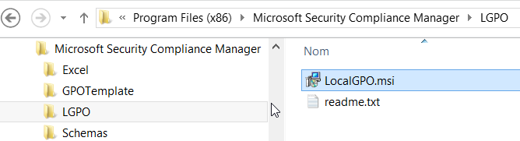

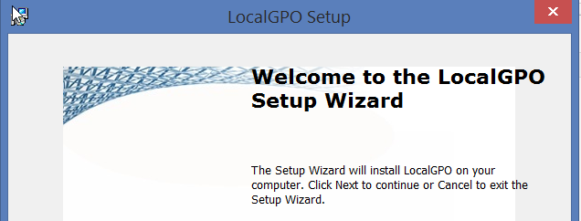

Onchoisit un dossier d’installation

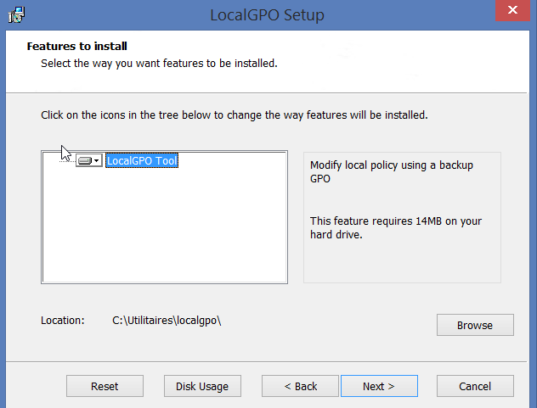

## Lancer le script en ligne de commande LocalGPO.wsf:

Pour executer l’outil il faut lancer une invite de commande en Administrateur depuis le dossier ou l’outil est installé

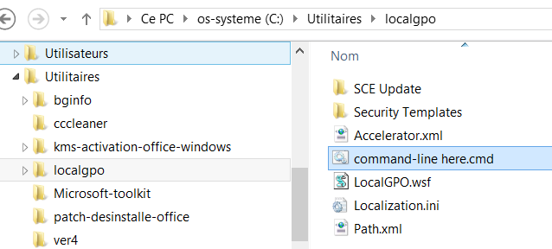

**N.B**: pour lancer cet outils sur des machines Windows 8 il fait modifier dans le fichier **LocalGPO.wsf** la detection d'OS, et ajouter (ou remplacer) la version 6.1 par respectivement 6.2 (windows 8) et 6.3 (windows 8.1)

## Exporter une LGPO Seven avec LPT:

La syntaxe pourrait être

**cscript LocalGPO.wsf /path:c:\gpbackups /export**

avec

* **/path** l’option pour indiquer un chemin
* **c:\gpbackups** un chemin d’accès au dossier de stockage des GPO
* **/export** l’option disant que l’on veut effectuer une sauvegarde

Par exemple

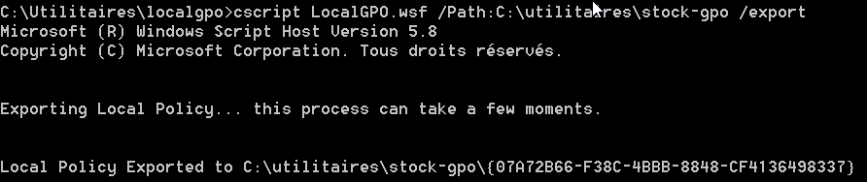

## Importer une LGPO Seven avec LPT:

La syntaxe pourrait être

**cscript LocalGPO.wsf /path:C:\gpbackups\{42ADD8FE-EDF6-479B-92C6-557343D8D091}**

avec

* **/path** l’option pour indiquer un chemin
* **c:\gpbackups** un chemin d’accès au dossier de stockage des GPO
* **\{ GUUID }** le gguid de la GPO que l’on veut récupérer

Par exemple

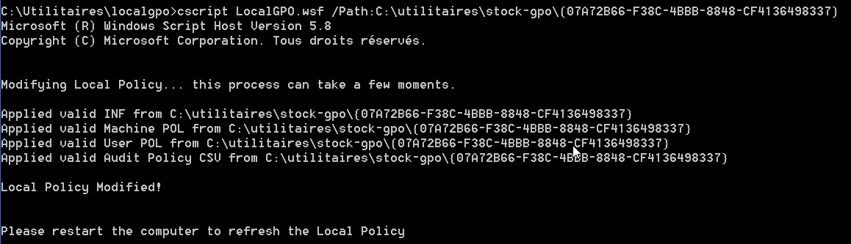

## Restaurer une LGPO par défaut avec LPT:

La syntaxe pourrait être

**cscript LocalGPO.wsf /restore**

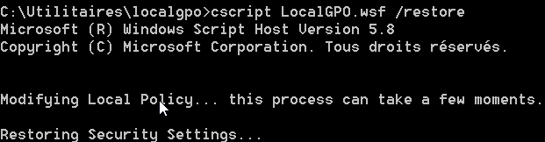

# Stratégies De Domaine

## Stratégies de Domaine :

Lorsque l’on configure une stratégie de domaine, cela signifie que l’on souhaite que cette stratégie s’applique potentiellement à toutes les machines de notre domaine.

* les **contrôleurs de domaine** en font partie

Encore faut-il que cette stratégie soit définie au bon endroit, et soit transmise sur le domaine….

## Gestion des stratégies de groupe - gpmc.msc:

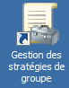Pour donner une stratégie de domaine, il faut lancer la **Gestion des stratégies de groupe** dans les **Outils d'Administration**

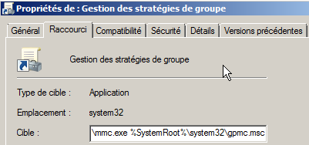

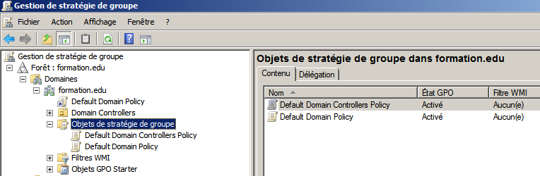

Les **Objets de stratégie de groupe** représentent l'endroit **logique** de stockage de toutes les stratégies de groupe,

Seule l'UO prédéfinie **Domain Controllers** et le **Domaine** Entier apparaissent par défaut

De manière générale, Si une **UO** à été Crée dans **Utilisateurs et Ordinateurs Active Directory**, elle apparaîtra dans la **Gestions des stratégies de groupe**

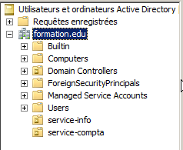 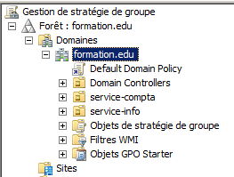

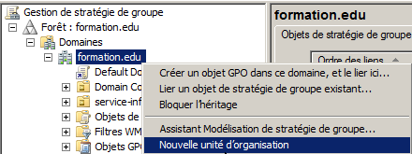Même si pour l'instant on n'en voit pas encore bien l'utilité, le principe est que par **Utilisateur et Ordinateurs Active Directory**, on gère les **UO**... mais pas les **Stratégie**s...

par **Gestion des stratégies de groupe**, on gère évidemment les **stratégies de groupe**, mais on peut aussi créer (et principalement uniquement créer) de nouvelles **UO**...via un clic droit.

Plaçons nous sur la stratégie **Default Domain Controller**

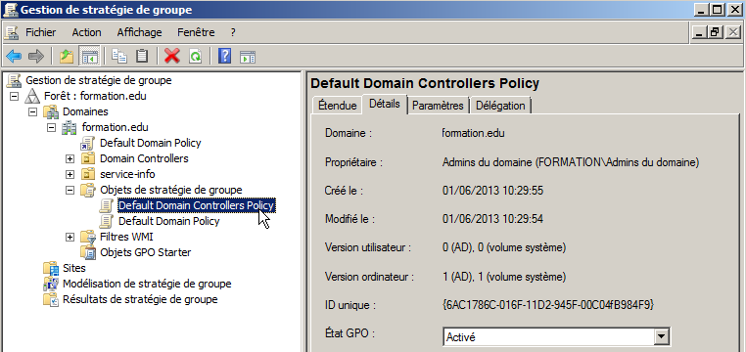onglet **Détails**,

on voit alors le GUID de la stratégie

Correspondant **physiquement** au dossier %**Windir%\sysvol\sysvol\***domaine***\Policies**

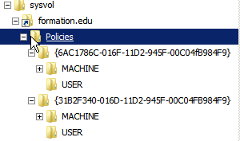Dans lequel on y trouvera nos stratégies



Correspondant à



Il existe 2 GUID connus :

**Default Domain Policy** : {**31B2F340-016D-11D2-945F-00C04FB984F9**}.

**Default Domain Controllers Policy**: {**6AC1786C-016F-11D2-945F-00C04fB984F9**}.

## Modifier la Stratégie de Domaine :

via la **Gestion des stratégies de groupe** dans les **Outils d'Administration**

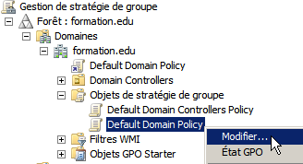

On demande **Modifier…** la **Default Domain policy**

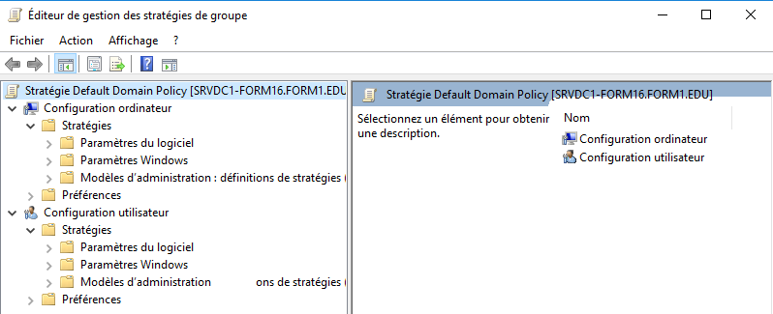

## Stratégie Ordinateur, Utilisateur:

A ce niveau là, les options indiquées dans la section **Configuration ordinateur** s'appliquent à tous les postes du Domaine… Y COMPRIS LES CD !

A ce niveau là, les options indiquées dans la section **Configuration utilisateur** s'appliquent à tous les users du Domaine… Y COMPRIS L'ADMIN DE DOMAINE !

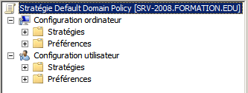

Ce qui veut dire que la portée de la **Default Domain Policy** c'est **TOUT** le domaine !

## Propagation Stratégies de Domaine :

Les stratégies sous 2003-XP étaient gérées par le service **Netlogon.** Depuis 2008 Seven elles sont gérées par un service **NlaSVC**/ (connaissance des emplacements réseau), plus réactif et gérable (par stratégie !). Depuis 2008R2 elles sont gérées par DFRS pour améliorer encore la réplication.

Normalement une stratégie se propage à **chaque démarrage de poste**, puis **toutes les 5 à 60 voire 90 minutes + (delta de +/-30mn)**

Il est bien sûr toujours possible de forcer le rafraîchissement mais en partant du principe que l’on tire la propagation de la stratégie vers soi (donc depuis un client on va chercher sur le serveur) mais on ne peut pas pousser la propagation (depuis le serveur vers les clients)

Pour forcer la propagation d’une stratégie, on effectue une commande depuis le client sur lequel on veut effectuer la propagation (on tire la stratégie vers soi ! )

Depuis **Windows Seven - XP**

Gpupdate /force

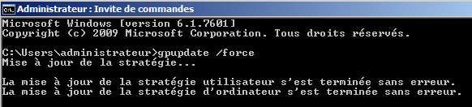

Par exemple

Effectivement, dans le journal on peut observer

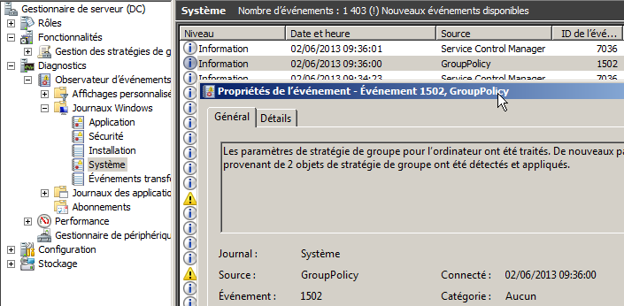

Sous 7 (rappel) un **gpupdate** peut nous suggérer 1 re-démarrage

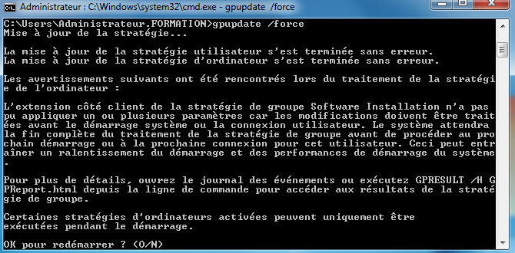

Pour mémoire sous **Windows 2000** :

Secedit /refreshpolicy machine_policy

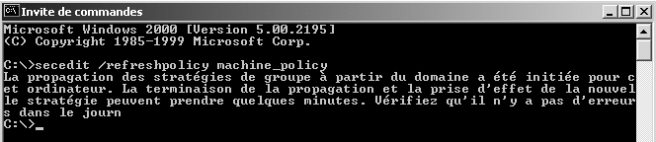

Et / ou Secedit /refreshpolicy user_policy

## L'utilitaire en ligne Gpupdate ( Depuis Seven -2003)

Cette commande force la propagation des stratégies. Normalement une stratégie se propage à **chaque démarrage de poste**, puis **toutes les 5 à 60 voire 90 minutes**, et lorsque les paramètres de sécurité locale sont modifiés…

Avant sous 2000 on avait secedit

**gpupdate /?**

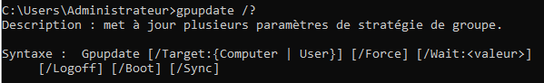

notamment





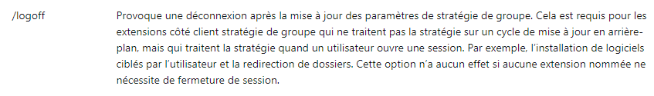

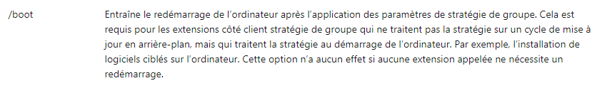

Et encore

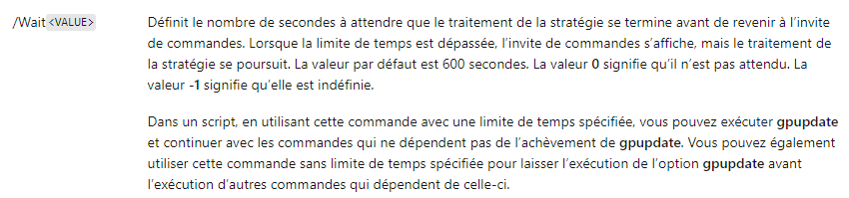

## Gestion Propagation des Stratégies de Domaine :

Lorsque un client Windows contacte son DC pour récupérer une stratégie, si un problème se passe, il ne le re-contactera pas avant le prochaine cycle normal… depuis 2008 et Seven; le service **NlaSVC**  interroge et reprends contact avec le DC dès la remise en disponibilité de celui-ci.

De plus 2 nouvelles stratégies désormais existent permettant d'affiner la vitesse de propagation des GPO qui est par défaut on le rappelle **chaque démarrage de poste**, puis **toutes les 5 à 60 voire 90 minutes + (delta de +/-30mn)**

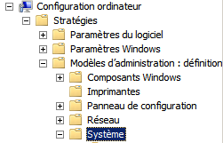Dans **Configuration ordinateur / Stratégies / Modèles d'administration / Système**

on trouve

**Stratégie de groupe : Intervalle d'actualisation**… 

Donnant

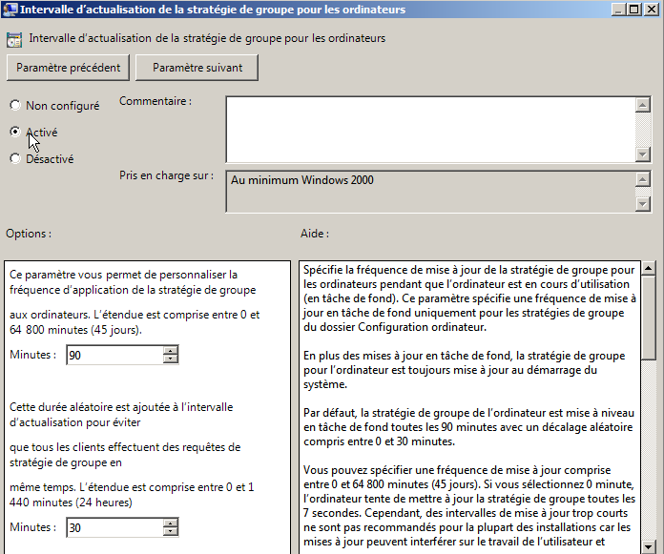

**N.B**: et bien sur se réglage se trouve également dans **Configuration Utilisateur / Stratégies / Modèles d'administration / Système**

Mais il faut bien voir qu'en plus, certaines stratégies ne sont ré-appliquées localement que si elles ont été modifiées… (afin d'optimiser le temps de réaction des clients)

Cela peut également se modifier, toujours dans la même stratégie globale

**Ordinateur / Stratégies / Modèles d'administration / Système**

Mais là on trouve tout un paquet de stratégies :

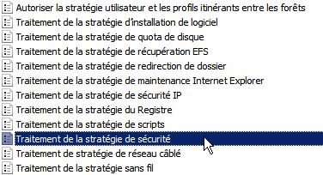

Et lorsque l'on active une stratégie pour un groupe, par exemple ici "Sécurité"

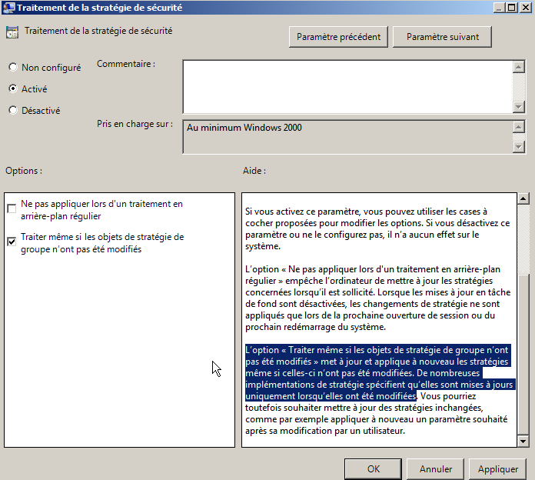

L’option « **Traiter même si les objets de stratégie de groupe n’ont pas été modifiés** » met à jour et applique à nouveau les stratégies même si celles-ci n’ont pas été modifiées.

## Exemple : Attribution droits Utilisateur Modifier l'heure système :

Depuis les clients Windows 10- 7 du domaine, la **stratégie locale** ne montre qu'une seule colonne, (le **service local** remplace les **utilisateurs avec pouvoir**…)

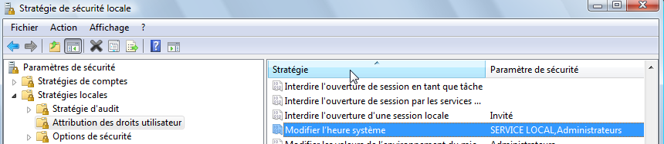

Sur un client XP du domaine, la **stratégie locale** montre une seule colonne

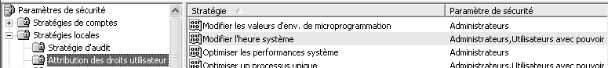

Sur un client 2000 du domaine, voila l'aspect de la **stratégie locale** concernant qui peut mettre à l'heure la machine.... (on voyait mieux quel niveau disait… quoi…)

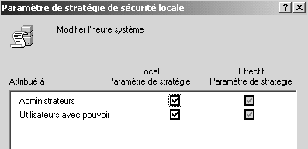

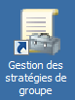

Sur le Contrôleur de Domaine, on définit une **Stratégie de sécurité du domaine** pour **Modifier l’heure système** (qui par défaut est non activée)

On modifie donc la **Default Domain Policy**

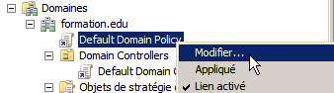

Pour ajouter un utilisateur "bob" ayant ce privilège de changer l'heure système…

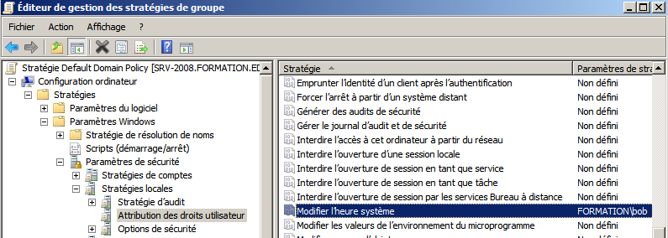

Sur le client Windows 10 du domaine, la **stratégie locale** ne montre qu'une seule colonne, (le service local est maintenu !) et bob est ajouté…

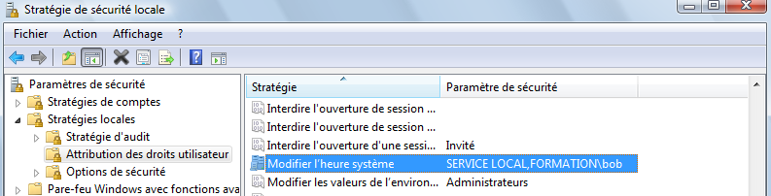

Lorsque la stratégie de domaine s’est propagée, la visualisation de la **stratégie locale** sera marquée d’une icône indiquant qu’elle vient du Domaine, ou localement. 

Sous XP il n’y avait plus que bob

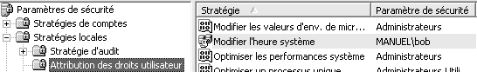

Sur le client 2000 du domaine on avait les deux informations

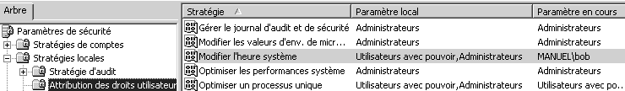

Avec bob uniquement

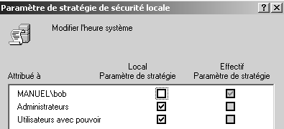

Mais ici on a récupéré la stratégie de domaine

Pas de changement localement

Et sur le Contrôleur de Domaine ???

# Stratégies Contrôleur Domaine

## Stratégies de Contrôleur de Domaine :

Une **Stratégie de Domaine** s'applique sur notre contrôleur de Domaine, mais elle peut être écrasée par une **Stratégie de Contrôleur de Domaine**.

Lorsque l’on configure une stratégie de **Contrôleur de domaine**, cela signifie que l’on souhaite que cette stratégie s’applique à toutes les machines ayant ce rôle, et uniquement celles-ci. Cela peut représenter uniquement notre serveur CD, mais cela peut aussi en représenter plusieurs… (visibles dans l’UO **Domain Controllers**)

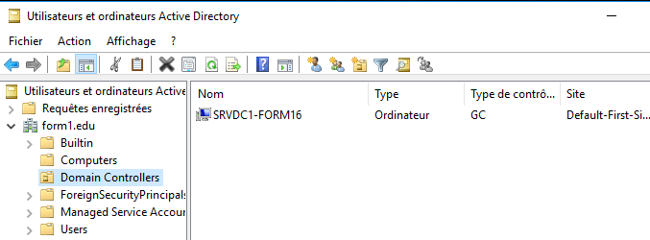

La stratégie de **Contrôleur de Domaine** existe, et elle possède plusieurs réglages actifs, qui risquent de s'opposer à ceux de la **stratégie de Domaine** !

Regardons l'exemple de l'attribution du droit "modifier l"heure"…

* + On sait que par défaut la stratégie de domaine ne dit rien a ce propos, (et nous on a peut-être spécifié "bob" dans le chapitre précédant…)
  + Si on vérifie sur notre Contrôleur de Domaine les valeurs via les stratégies locales voilà ce que l'on obtient…   
    ce n'est pas la stratégie de domaine (par défaut ou modifiée…)

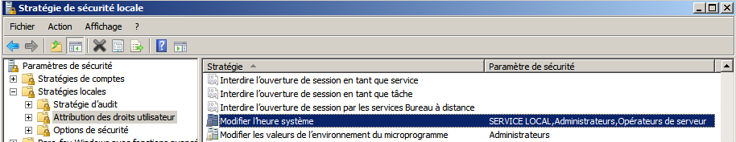

En fait la **Default Domain Controller policy** est active…

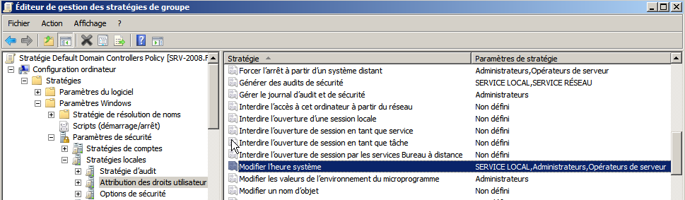

## Modifier la Stratégie des Contrôleur de Domaine :

via la **Gestion des stratégies de groupe** dans les **Outils d'Administration**

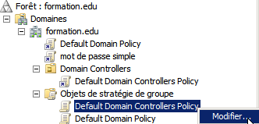

On demande **Modifier…** la **Default Domain Controllers policy**

## Exemple : Attribution droits Utilisateur Modifier l'heure DC :

Par exemple on souhaite que l’utilisateur "marie" puisse mettre à l’heure les contrôleurs de Domaine, mais sans pour autant être opérateur de serveur, ou appartenir à d’autres groupes pré-définis. Il faut donc lui donner les deux droits utilisateurs suivants

* **Modifier l’heure système**
* **Permettre l'ouverture d'une session locale**

Sur le (un) Contrôleur de Domaine, on modifie la **Stratégie de sécurité du contrôleur de domaine** : **Default Domain Controllers policy**

en spécifiant que l’utilisateur **marie** a ce droit de **Modifier l’heure système**

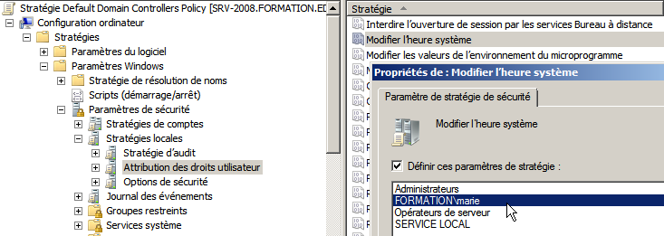

Et que l’utilisateur **marie** dispose aussi du droit d’**ouvrir une session localement**

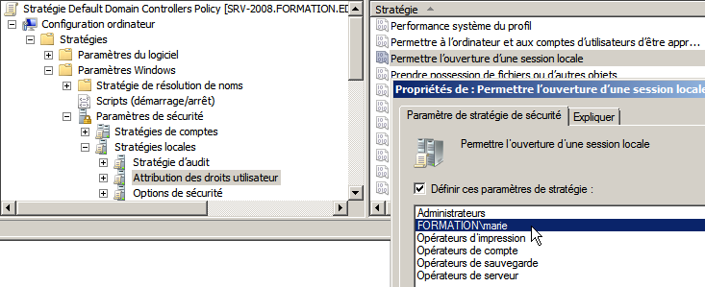

Vérification :

Sur le serveur les stratégies locales montrent bien

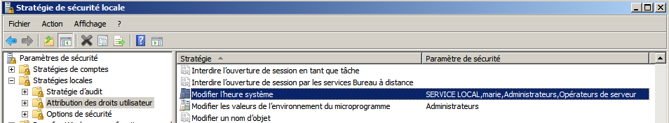

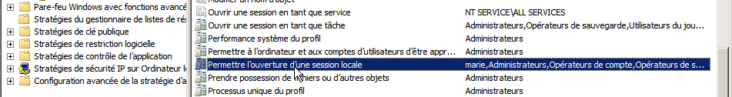

**N.B** : si on a plusieurs CD penser à propager la stratégie sur tous les CD…

# Best Practice GPO Domaine et CD

## Ne pas modifier les GPO par défaut:

Elles représentent la base sur laquelle il est bon de pouvoir revenir



il faut les sauvegarder plus ou moins régulièrement, car certaines installations peuvent les modifier... et ne pas les modifier

## 1 GPO = 1 action :

il faut se créer dans notre stockage **Objets de stratégies** de groupe autant de GPO que d'actions diverses que l'on souhaite :

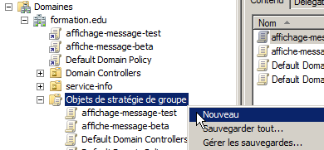 en leur donnant un titre explicite

on se crée une "bibliothèque...

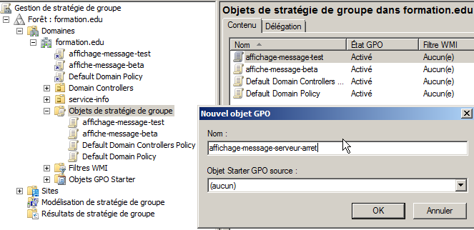

## liaison - portée :

Et on lie la **GPO** au niveau souhaité, ici pour le **Domaine** complet

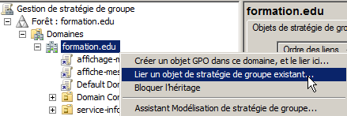

Pour le-les Contrôleur de Domaine

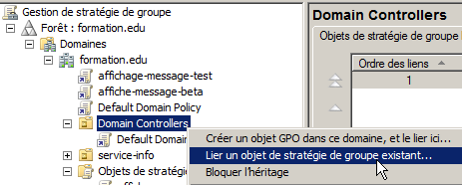

## Propagation et Test :

Une fois la **GPO** propagée...

* il faut effectuer un **gpupdate / force** avec un compte de domaine
* la **GPO** ne doit pas être en "modification" sur le serveur

on la teste

* cela peut nécessiter re-ouverture de session ou re-démarrage du poste

en cas de problème on pense à :

Des problèmes de « propagation »

* vérification **DNS**
* outils **gpresult**

Des problèmes de « sécurité »

* vérification **Droits**

Des problèmes de « logique » dans la hiérarchie des GPO

* écrasement **GPO** par une autre de niveau hiérarchique supérieur (pour l'instant une GPO local par une GPO de domaine, et/ou une **GPO de domaine** par une **GPO de Contrôleur de Domaine**)
* contradiction entre 2 GPO au même niveau, si 2 GPO modifient la même clé, la même notion, l'effet n'est pas "cumulatif", mais une seule des 2 GPO sera effective, la dernière appliquée. (pour l'instant on évite de donner 2 GPO de même but au même niveau...)

un chapitre complet **liaisons – priorité – heritage** traitera plus loin dans ce support les soucis de type « logique)

# Gestion et Sauvegarde des GPO

## "Visualisation" en direct de la stratégie :

Il est possible d'avoir une idée (documentation) de ce que fait une stratégie.

on se place sur la stratégie, par exemple la **Default Domain Policy**, et on demande **Paramètres**

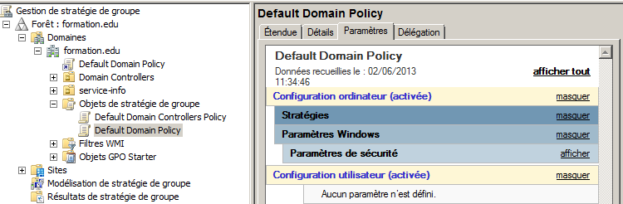

un jeu d'affichage assez intuitif est disponible

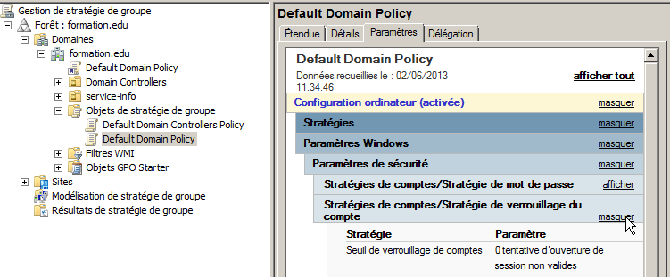

## fichier de "Visualisation" de la stratégie :

On peut garder ces informations dans un fichier, pour les consulter ensuite a tout moment avec un simple navigateur (IE) acceptant les ActiveX...

Cela se demande, une fois placés sur la **GPO** via le bouton droit : **Enregistrer le rapport…**

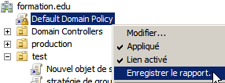

Et on indique ensuite un dossier et un nom de fichier (au format HTML) par défaut le nom de la GPO est proposé

on peut du coup avoir ce genre de liste...

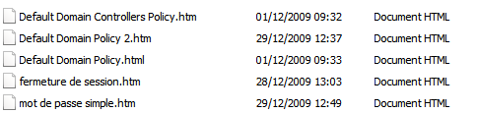

Ces fichiers sont ensuite facilement visualisables (à condition d'autoriser les activex sur le navigateur…) en double cliquant dessus :

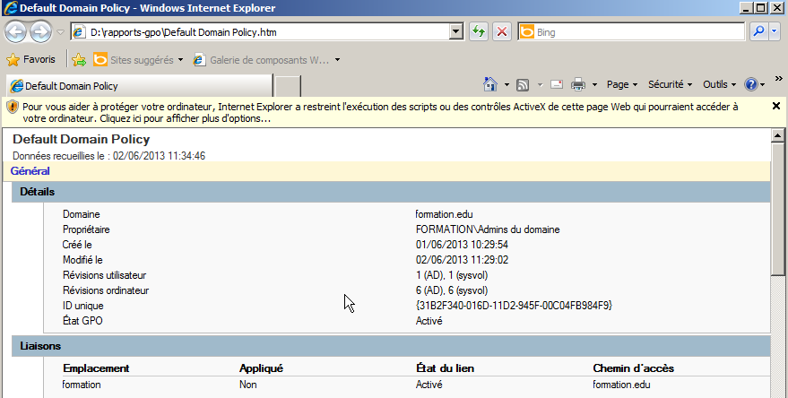

on autorise les ActiveX... et sur la droite apparaît la fonction **Afficher / Masquer**

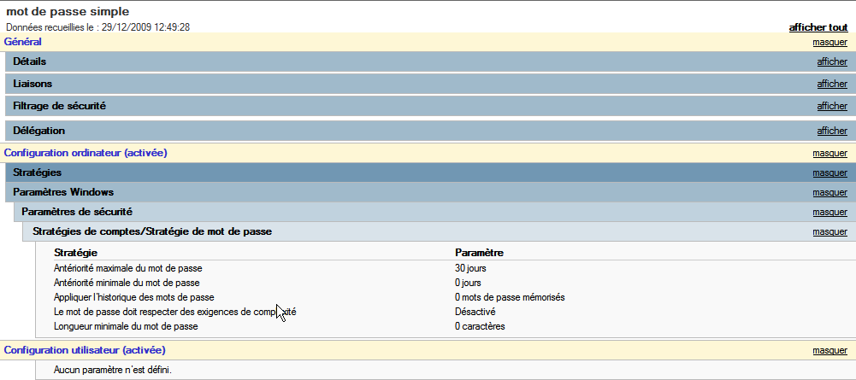

## Sauvegarder une ou toutes les stratégies :

On peut se placer dans le dossier **Objets de stratégies de groupe**

Sur la stratégie que l'on souhaite sauvegarder, et demander **Sauvegarder…**

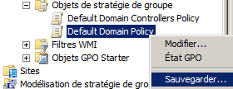

On peut se placer sur le dossier **Objets de stratégies de groupe**

et demander **Sauvegarder tout…**

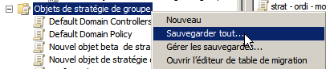

Il faut indiquer un emplacement

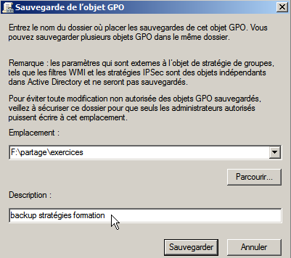 on a une confirmation

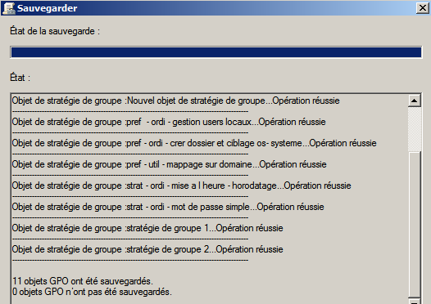 et voila…

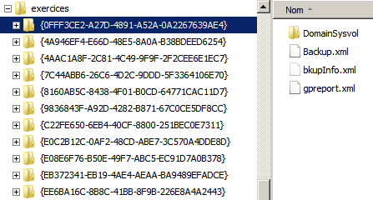

## Restaurer les stratégies :

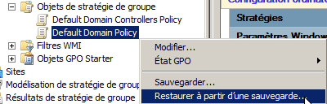Dans la même logique soit

on veut restaurer une seule stratégie:

on se place dessus, puis **Restaurer à partir d'une sauvegarde**...

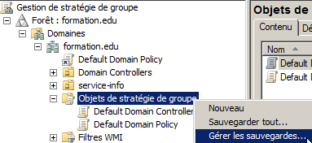

ou bien on se place sur le dossier **Objets de stratégies de groupe**

et on demande **Gérer les sauvegardes…**

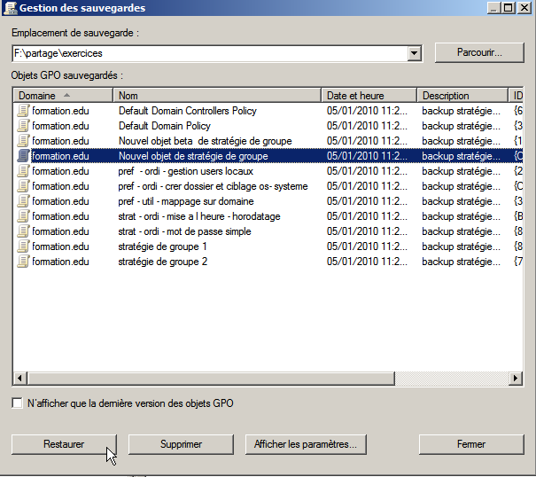

On sélectionne la stratégie à restaurer, puis on demande **Restaurer**

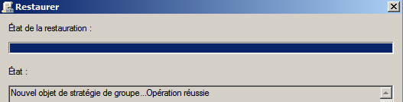

**N.B**: par contre les liaisons ne sont pas recrées !

## Copier une stratégie :

Si on souhaite copier une stratégie, pour repartir de cette base et la retravailler, par exemple on veut copier la "stratégie de groupe 1"

Il faut la copier – coller dans l'objet **Objets de stratégies de groupe**

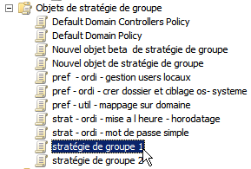

1. il faut la sélectionner
2. et la faire glisser dans **Objets de stratégies de groupe**

Alors on réponds

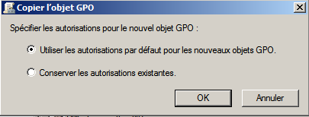

On a confirmation, et voila…

## Sauvgarde des Stratégies par défaut :

Bien penser à effectuer une sauvegarde au minimum de

* **defaults domain policy** et
* **default domain controller policy**…

# Stratégies et Préférences

## Les Préférences depuis 2008 :

Les préférences sont une nouveauté disponible depuis 2008 et uniquement à destination des clients 10 . En fait depuis Seven (natif) ou Vista - Xp dotés des… **Clients Side Extensions**.

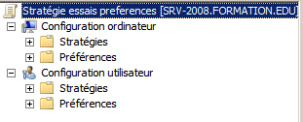

La différence fondamentale (s’il faut en trouver une) entre les **préférences** et les **stratégies**, réside dans le fait qu'une **stratégie** est toujours strictement appliquée, alors qu'une **préférence** peut être modifiée par l'utilisateur.

Donc comme certains paramètres sont disponibles aussi bien au niveau des préférences que des stratégies, à nous de choisir…

* Donnés via les **stratégie**s, ces paramètres ne sont pas modifiables par l'utilisateur…
* Donnés via les **préférences**, ces paramètres sont modifiables par l'utilisateur…

Les préférences sont nombreuses soit au niveau **ordinateur**, soit au niveau **utilisateur**

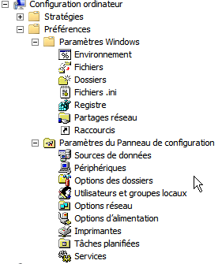 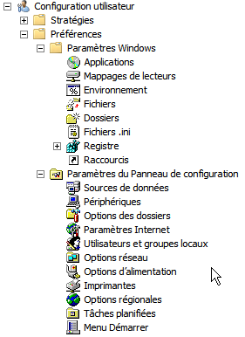

## Client Side Extension pour XP SP2-Sp3 & Vista:

Côté client, vous devez déployer CSE : **Client-Side Extension** sur les systèmes suivants : (dans WSUS c'est un feature pack…)

XP Sp2 – Sp3

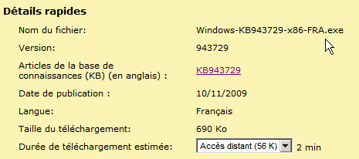

Vista

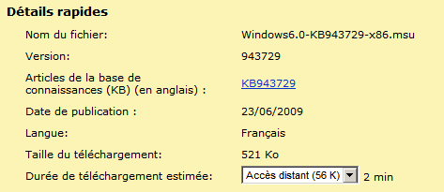

## Principales Préférences Ordinateur :

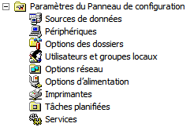On y trouve surtout

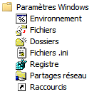

Mais principalement :

## Principales Préférences Utilisateur :

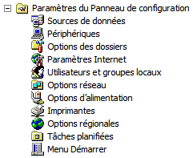On y trouve surtout

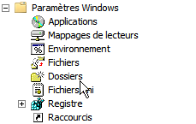

**Mappages de lecteurs**

Possibilité de gérer la connexion de lecteur réseau sur les postes de travail sans passer par des scripts de logon. Il faut le chemin UNC du partage, son nom d’apparition, sa lettre de lecteur et de choisir la cible du paramètre.

**Fichiers**

Possibilité de copier des fichiers, les déplacer, les renommer, modifier leur attribut sur les ordinateurs cibles par GPO sans le moindre script. Pour une copie, indiquez la source (généralement un partage) puis le chemin de destination. Si vous copiez le fichier dans un répertoire inexistant, ce dernier sera automatiquement créé.

**N.B**: il est obligatoire de retaper le nom du fichier complet dans le chemin de destination pour que la copie s’effectue correctement

**Dossiers**

Possibilité de créer, modifier, remplacer et supprimer des dossiers sur les ordinateurs cibles. Lors de la suppression d’un dossier, plusieurs options sont alors envisageables : Supprimer le dossier s’il est vide, supprimer également tous les sous dossiers s’ils sont vides également mais aussi supprimer tous les fichiers à l’intérieur de ce dossier et autoriser la suppression de fichiers/dossiers en lecteur seul.

**Raccourcis**

Possibilité d’effectuer des raccourcis vers des applications, des URL ou des objets Shell…

**Périphériques**

Possibilité d'activer ou désactiver des périphériques à distance soit au niveau ordinateur soit au niveau utilisateur.

**Option des dossiers**

Possibilité de modifier les options de dossiers (pour Windows XP et pour Windows Seven) comme par exemple activer l’affichage des fichiers et dossiers cachés. On peut également cacher l’affichage des extensions des fichiers connus …

**Utilisateurs et groupes locaux**

Possibilité de créer des utilisateurs et groupes locaux sur vos ordinateurs réseaux mais également les modifier. Il devient donc très facile de renommer et/ou modifier le mot de passe du compte administrateur local de toutes les machines. La gestion des groupes locaux est tout aussi puissante. Vous pouvez ajouter ou supprimer des membres à un groupe existant mais aussi en créer des nouveaux et les remplir…

**Imprimantes**

Possibilité de déployer une imprimante partagée / Locale et même réseau sur vos postes de travail.

**menu Démarrer**

Possibilité de personnalisé le menu Démarrer des utilisateurs en paramétrant leurs propriétés. Il s’agit exactement des mêmes propriétés que vous retrouvez en local pour les postes sous Windows XP ou Windows Seven.

**Services**

Possibilité de gérer les services sur les postes distants et modifier leurs propriétés en choisissant le type de démarrage.

## Options Communes des Préférences :

De nombreux éléments de préférence de stratégie de groupe partagent des options. Elles sont affichées dans l’onglet **Commun** de chaque élément de préférence. Les options communes sont identiques dans les différentes extensions de préférence. Par exemple si on à crée un partage réseau, alors on pourra accéder à

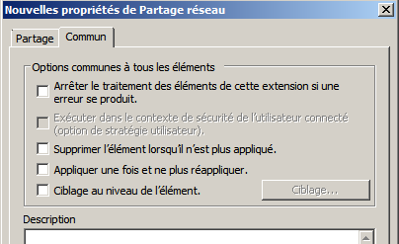

Les principales étant

**Exécuter dans le contexte de sécurité de l’utilisateur connecté:**

Par défaut, les stratégies de groupe de préférence utilisent le compte **local System** ce qui permet d’accéder aux variables d’environnement système et aux ressources locales. Pour accéder à l’environnement utilisateur et ses ressources réseaux (lecteurs réseaux) vous devez cocher cette case.

**Supprimer l’élément lorsqu’il n’est plus appliqué:**

Contrairement aux paramètres de stratégies de groupes classiques qui sont retirés lorsque la GPO est supprimée, les préférences restent. Il est donc possible en cochant cette case d’obtenir le même comportement.

**Appliquer une fois et ne plus réappliquer :**

Les préférences sont actualisées toutes les 90 minutes par défaut (comme les stratégies). Du coup, si un utilisateur modifie les préférences, celles-ci seront remodifiées par la stratégie. Pour éviter ce comportement, cochez cette case pour que la stratégie ne s’applique qu’une seule fois.

## Ciblage des Préférences :

**Ciblage au niveau de l'élément :**

Permet de construire une requête…

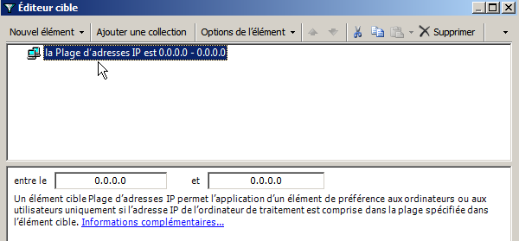

Avec pas mal de choix…

|  |  |
| --- | --- |
|  |  |
|  |

# GPO d'Unité Organisationelle

## Types et niveaux de stratégie :

**GPO** signifie **Group Policy Object**

On l'a déjà dit mais rappelons que l'on peut poser des s**tratégies** à différents niveaux, et donc les **GPO** sont des modèles de stratégies posées au niveau des **Unité organisationnelles** de **Active Directory**

Ces **Unités Organisationnelles** peuvent être crées dans la console gestion **AD** **Utilisateurs et Ordinateurs Active Directory…**

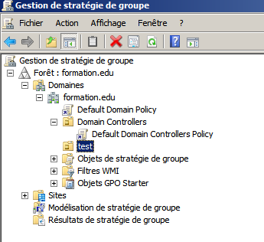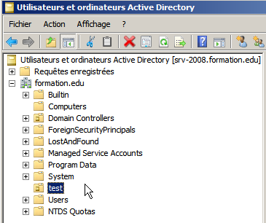

On les retrouvera dans la console **Gestion des stratégies de groupe !**

**N.B**: il est possible de créer des UO directement depuis la **gestion des stratégies de groupe,** mais cela n'est pas une bonne habitude…

Comme Les **GPO de domaine** Les **GPO d'Unités Organisationnelles** se décomposent en deux catégories

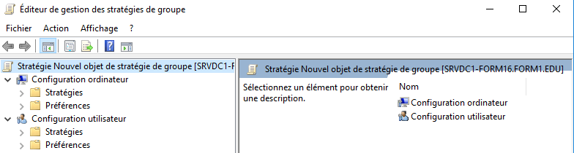

* Les paramètres de **stratégie de groupe pour les ordinateurs**
* Les paramètres de **stratégie de groupe pour les utilisateurs**

Par défaut, les stratégies de groupes ont un traitement synchrone, c'est à dire :

* les **stratégies de groupe pour les ordinateurs** s'exécutent avant que le message de bienvenue dans windows ne s'affiche.
* les **stratégies de groupe pour les utilisateurs** s'exécutent avant que l'interpréteur de commande du système ne soit activé et mis à la disposition de l'utilisateur.
* Les questions de propagations sont les mêmes que pour les stratégies de Domaine

**N.B:** Dans le cas où l'on définirait des stratégies contradictoires, il faut savoir que normalement les stratégies ordinateurs prennent le pas sur les stratégies utilisateurs.

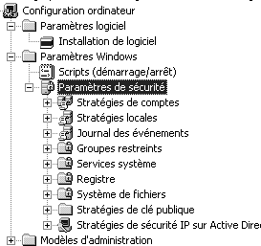Les ajouts notables dans les **stratégies de groupe pour les ordinateurs** sont:

1. les scripts de machine, avec les scripts de démarrage et les scripts d'arrêt…
2. l'installation de logiciel
3. Modèles d’administration

Les ajouts notables dans les **stratégies de groupe pour les utilisateurs** sont:

1. 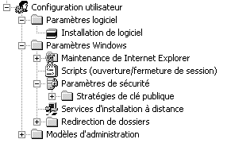Les installations de logiciels
2. les scripts d'ouverture et de fermeture de session (doublon avec compte util…)
3. redirection de dossier
4. Modèles d’administration

**N.B**: les scripts qui sont gérés par les stratégies ne sont pas récupérés par les clients antérieurs à windows 2000

**N.B**: Dans une stratégie on peut au niveau de ses propriétés invalider la catégorie que l'on ne pense pas utiliser (amélioration de la vitesse de connexion)

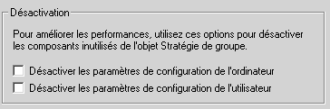

## Niveau de modification dans la base de registre

Lorsque l'on manipule les paramètres de **stratégies de sécurité locale**, (ce qui ne peut se faire que depuis le poste, comme on l'a vu dans le chapitre des stratégies locales…) on fixe les modifications dans la base de registre au niveau des clés

**HKEY_LOCAL_MACHINE** Et **HKEY_CURRENT_USER**

Ces modifications sont permanentes sur la machine, que cette machine soit membre d'un domaine ou non. C'est pour cette raison que ces **stratégies de sécurité locale** sont le seul moyen de gérer la sécurité sur des machines seules, hors domaine.

Lorsque l'on manipule les paramètres de **stratégies de sécurité de groupe**, on fixe les modifications dans la base de registre au niveau des clés qui seront effacées si la GPO ne s'applique plus. Donc en clair si les paramètres de stratégies GPO ne s'appliquent plus, on retrouvera les paramètres de stratégie locale.

## Créer une Stratégie de Groupe:

Cela repose sur 3-4 étapes

* 1. Création de la stratégie en elle-même
  2. Lier la stratégie sur l'UO cible
  3. Vérification des éléments de l'UO (ordinateurs et / ou utilisateurs)
  4. Propagation / test

Ayant ouvert une session sur un serveur contrôleur de domaine, il faut lancer la mmc **Gestion des stratégies de groupe**

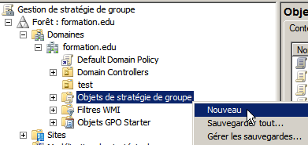

En se plaçant sur **Objets de stratégie de groupe**

On demande **Nouveau**

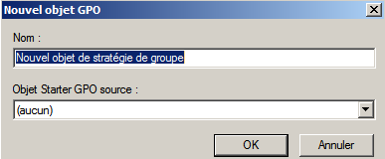On lui donne un nom explicite avec une convention utile, par exemple

**strat** = stratégie

**pref** = préférence

**o** = ordinateur

**u** = utilisateur

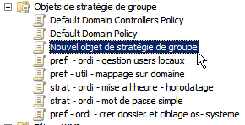

et on la modifie clic – droit / **Modifier**

**N.B**: les tp suivant porteront sur le "contenu"… d'une stratégie…

## Lier une Stratégie de Groupe sur une U.O :

Ensuite on lie la stratégie en se plaçant sur l'UO voulue, (voire le domaine) et clic **droit Lier un objet de stratégie de groupe existant…**

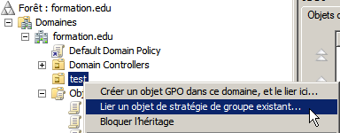

Tous les objets apparaissent

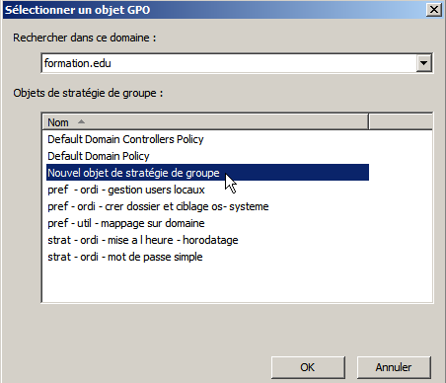 ok

Et un pointeur (indiquant un lien) se crée :



**N.B**: une stratégie peut être liée sur plusieurs UO, c'est bien le principe même… par conséquent son nom ne doit jamais mentionner l'UO sur laquelle elle s'applique, mais toujours sa nature (stratégie, préférence… ordinateur, utilisateur…), et son objectif (son action…)

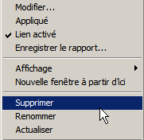

Si on veut supprimer un lien, il suffit de sélectionner le pointeur (le lien) et demander **Supprimer**



Cela supprime le lien sur cette **UO**

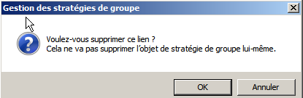 (par défaut OUI)

Mais la stratégie reste disponible

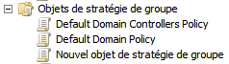

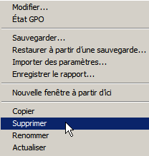Pour supprimer la stratégie (et non pas le lien) il suffit de la sélectionner la stratégie et demander **Supprimer**

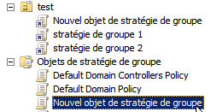

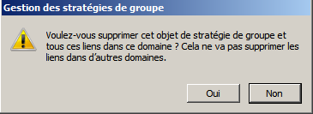

(par défaut NON)

Et on supprime la Stratégie, et aussi tous les liens qu'elle pouvait avoir…

## Vérification des éléments de l'UO:

La gestion des UO ne se fait pas depuis la mmc Gestion des stratégies de groupe, mais bien sur depuis la mmc **Utilisateurs et Ordinateurs Active Directory**

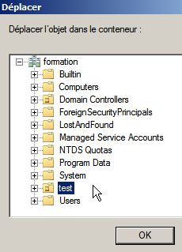L'**UO** "test" étant vide actuellement, on peut y placer selon notre objectif, un utilisateur, ici dans l'exemple bob…

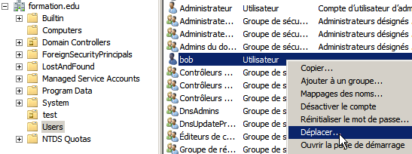

Et de même un compte ordinateur…



**N.B**: Il est toujours déconseillé de travailler au niveau des UO pré-définies, (**Domaine**, **Contrôleur de Domaine**) car leur portée est énorme… alors que si on se trompe de stratégie en test, seul **bob** et/ou la machine **pc-seven** en sont affectés !

## Gpresult.exe /R /H depuis 7

Il existe un utilitaire Disponible depuis 7 permettant d'avoir un compte rendu sur une machine des GPO sui se sont appliquées. Un appel par la ligne de commande **gpresult.exe /R**

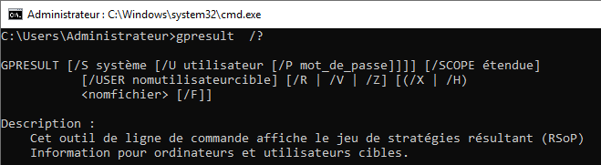

**gpresult /R** suffira au quotidien

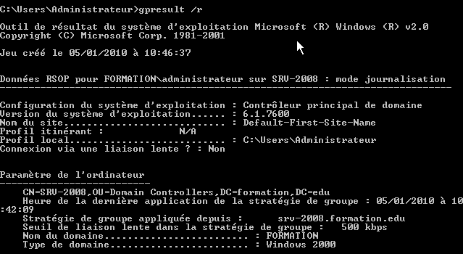

L'option **/V** est très complète…

**gpresult /H** permet de générer un fichier HTML exploitable

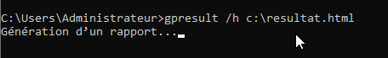

Crée donc un fichier

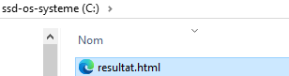

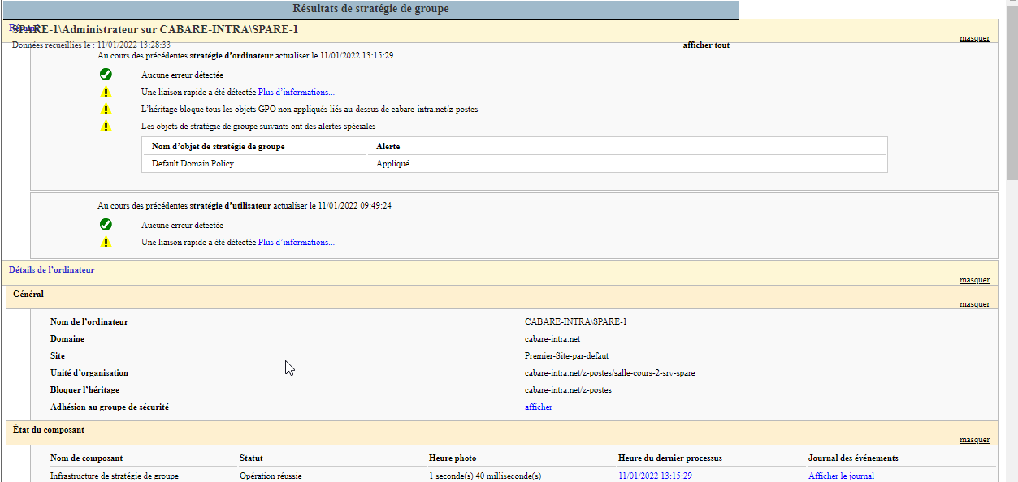

Avec

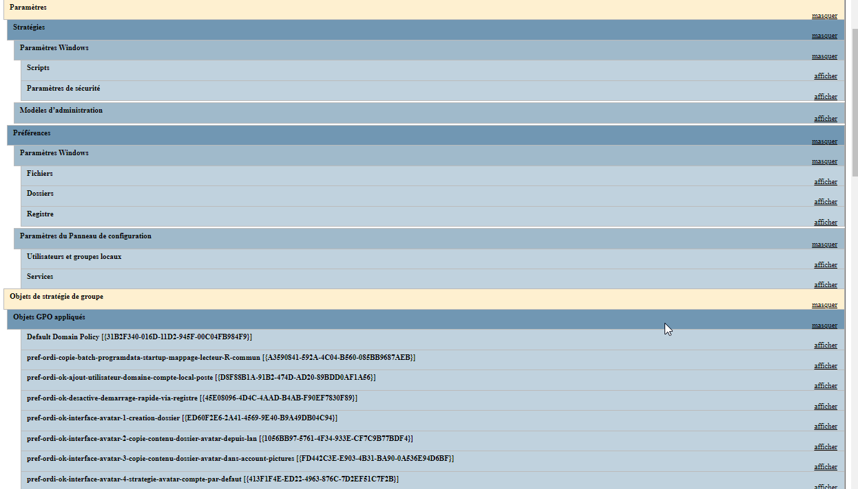

**N.B:** penser que selon le compte qui est en session, **Gpresult** peut ne pas afficher les paramètres ordinateurs, mais uniquement les paramètres utilisateurs…

# RSOP jeu de stratégie résultant

## RSop.msc resultant set of policy (local)

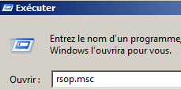Il existe un utilitaire disponible depuis seven que l’on peut lancer en invite de commande

**rsop.msc**

Il permet de donner la situation, par défaut,

* pour l’ordinateur sur lequel on se trouve,
* et l'utilisateur en cours de session...

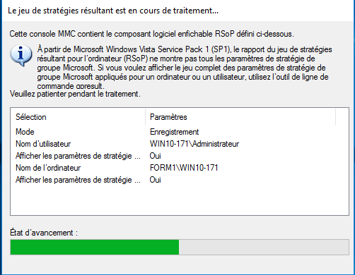

**N.B:** penser que selon le compte qui est en session, **Rsop** peut ne pas afficher les paramètres ordinateurs, mais uniquement les paramètres utilisateurs…

Si on demande les **propriétés** de la **Configuration Ordinateur** (ou **Configuration Utilisateur**) on à la liste des **GPO** qui s’appliquent, et dans quel ordre…

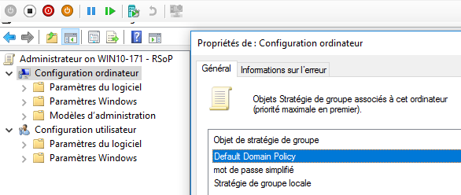

Si on veut plus d’informations, on peut demander d’afficher **les filtrages** éventuels, et **l’UO – l’étendue** d’appartenance

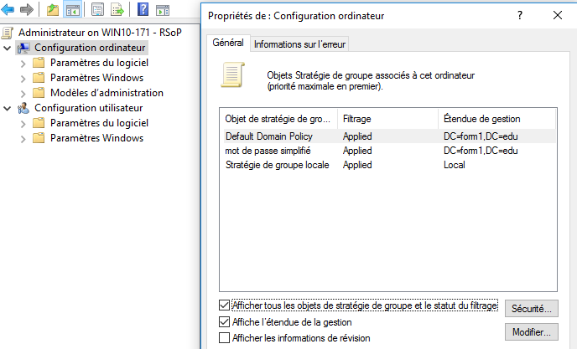

Mais surtout

Si on se met sur un paramètre de la GPO

on voit alors la valeur finale-resultante et qui l’a générée

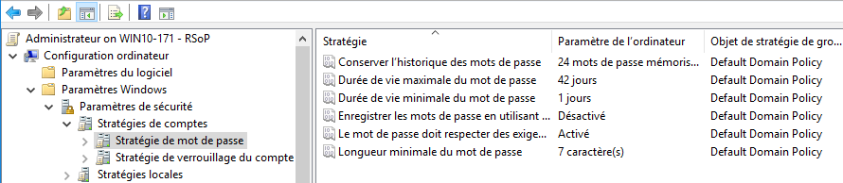

## RSop.msc autre utilisateur - ordinateur

On a dit que par défaut RSOP donnait les indication pour l’ordinateur sur lequel on lance la commande RSOP et pour l’utilisateur connecté.

Cela peut se vérifier en demandant les **Propriétés** sur la **racine** de **RSOP**

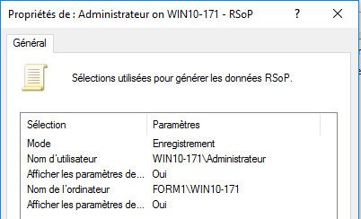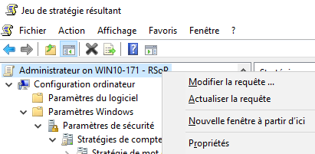

On peut changer cela, en fonction des droits avec lesquels on est connecté, en demandant **Modifier la requête…**

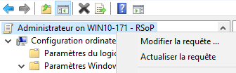

On peut choisir un **compte machine**

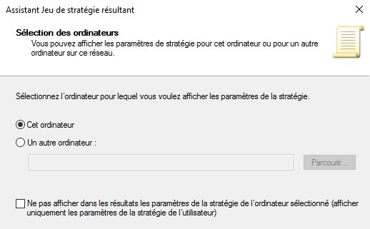

Et un **compte Utilisateur**

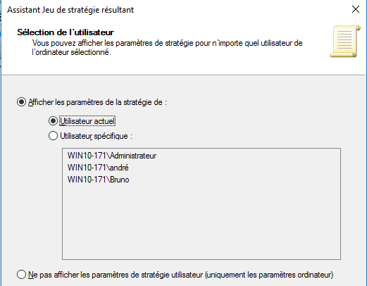

Et on affichera ensuite les **données RSOP** pour ce « couple »

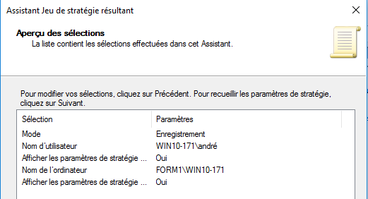

## Mmc Jeu de stratégie résultant

**N.B** : C’est ce qui se passera si on lance une mmc avec l’ajout du composant logiciel enfichable **Jeu de stratégie résultant**

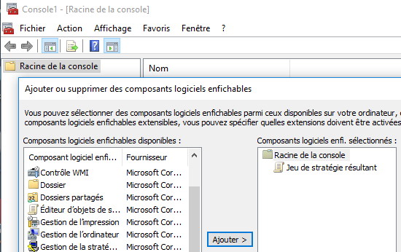

Et dans lequel on demande **Générer les données RSOP…**

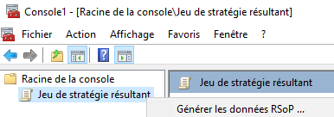

En **Mode Journalisation**

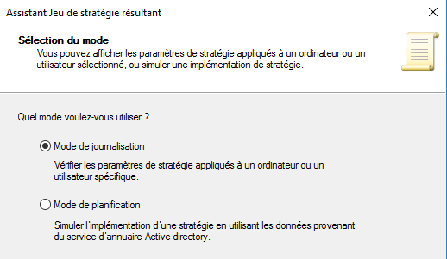

## Erreur RPC – changement d’ordinateur

Lorsque l’on demande d’exécuter un **RSOP** sur une autre machine que celle sur laquelle on est connecté, on a souvent une erreur **RPC**

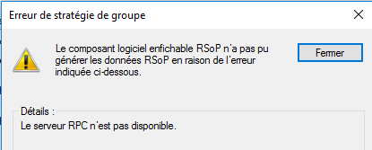

Il faut penser à ouvrir dans le **Pare-feu** les accès **administration distante** et **WMI**

## Rsop dans la console Gestion de stratégie de groupe

Dans la console gestion de stratégies de groupe, on a la possibilité de construire plusieurs requêtes **RSOP** et de les visualiser très simplement

On se place sur **Résultats de stratégie de groupe**, et on demande **Assistant résultats de stratégie de groupe**

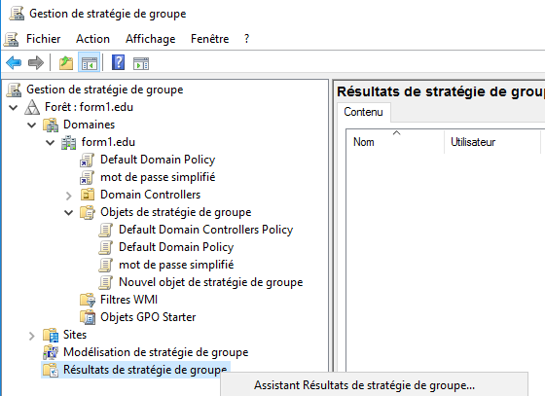

Un assistant se déclanche

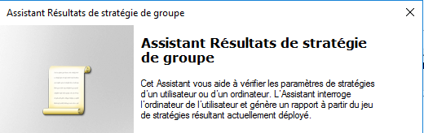

On peut indiquer n’importe quel ordinateur du Domaine

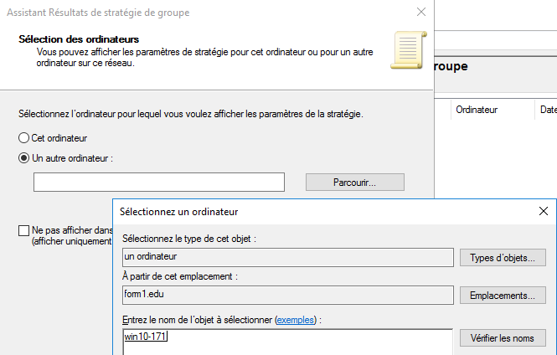

Et un utilisateur souhaité

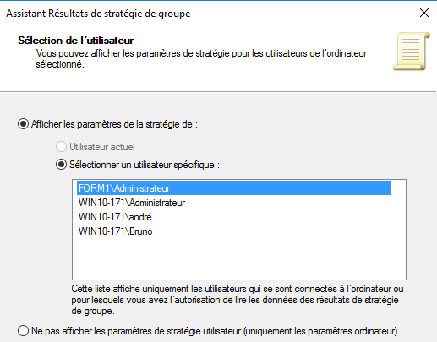

On peut donc se construire un ensemble de test…

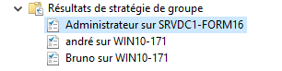

Et la lecture pour chacun est détaillée

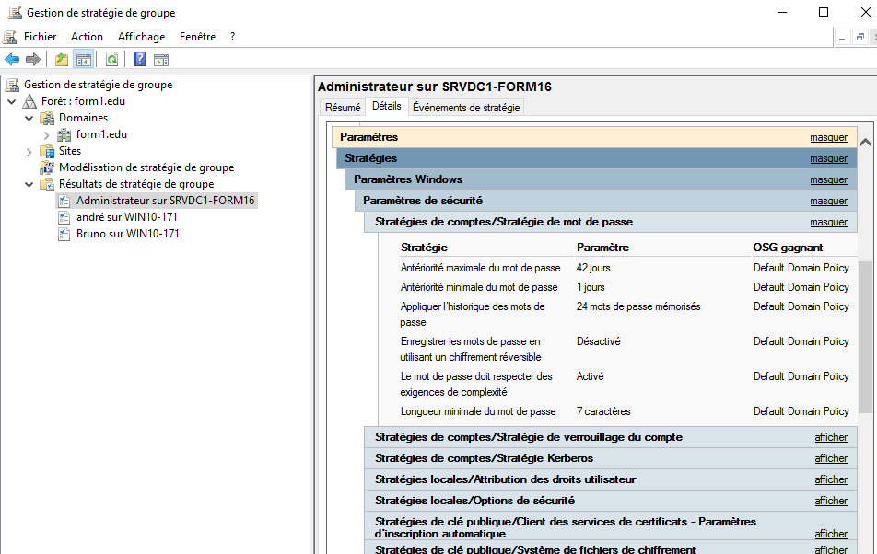

# hierarchie des stratégies

## Ordre final d'application des stratégies :

Pour être complet, on dira donc les paramètres modifiables par stratégies le sont dans cet ordre (sauf blocage spécifique au niveau de l'héritage)

### Clients Hors Domaine

* Pour des clients 11, 10 SEVEN XP(PRO) ou serveur 2022-2019-à-2008R2

stratégies locales - & MLGPO

### Clients du Domaine Hors Contrôleurs de Domaine

* Pour des client 10 SEVEN XP(PRO) ou les serveurs 2022-2019 à -2008R2 membres:

stratégies locales / stratégies de domaine

et si des GPO sont données sur des UO alors on a

stratégies locales / stratégies de domaine / GPO d'UO

et si la notion de site est activée

stratégies locales / stratégies de site / stratégies de domaine / GPO d'UO

### Contrôleurs de Domaine

* Pour des serveurs 2022 2019 à -2008R2

stratégies locales / stratégies de domaine / stratégies de CD

et si la notion de site est utilisée

stratégies locales / stratégies de site / stratégies de domaine / stratégies de CD

* Pour des serveur 2003 (les stratégies locales sont dévalidées, pour les manipuler il faut passer par **secpol.msc /s**)

stratégies de domaine / stratégies de CD

et si la notion de site est utilisée

stratégies de site /stratégies de domaine / stratégies de CD

**N.B**: toutes les stratégies définies par défaut dans la GPO de domaine, s'appliquent à la GPO des Contrôleurs de Domaine. **SI ON VEUT QUES LES STRATEGIES DE DOMAINE NE S'APPLIQUENT PAS AUX CD IL FAUT BLOQUER L'HERITAGE**

**N.B:** Dans le cas où l'on définirait des stratégies contradictoires, il faut savoir que normalement les **stratégies ordinateurs** prennent le pas sur les **stratégies utilisateurs**.

# Liaisons Multiples - Priorité - héritage -GPO

## Liaison de GPO :

On a compris que lorsque l'on définissait une **GPO** sur une **UO**, celle-ci s'appliquait à tous les éléments posés dans l'**UO**.

On a aussi vu que l'on pouvait appliquer la même **GPO** à deux **UO** différentes…

Créons une UO "production" sur laquelle on applique la même GPO …

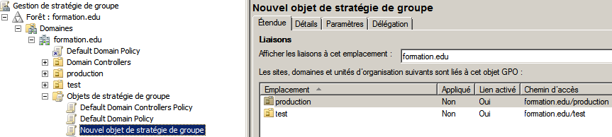

**N.B**: il est donc immédiat dans **Etendue** de savoir "*si une GPO est utilisée sur d'autres UO que celle sur laquelle on pointe*

## Priorité de GPO :

Créons deux autres GPO nommées "stratégie de groupe 1" et "stratégie de groupe 2" et relions les sur l'UO "test" (qui au final reçoit 3 stratégies…)

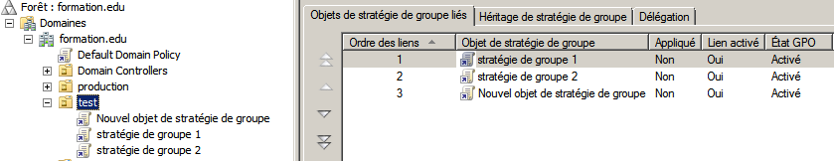

On peut modifier l'ordre des liens avec les boutons de défilement

**N.B**: L'**Ordre des liens** permet de comprendre de la priorité d'une GPO (c'est toujours le lien d'ordre 1 qui aura le dernier mot sur l'ordre 2 qui lui aura le dernier mot sur l'ordre 3…)

Si par exemple on souhaite que la stratégie de groupe 2 soit celle qui prenne le pas sur toutes les autres, alors il faut la passer en ordre 1…

dans l'exemple ci-dessous

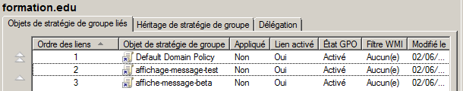

les machines affichent le message "TEST" car la défaut policy elle , ne fait rien afficher..

pour que les machines affichent le message "BETA" il faut élever l'ordre du lien de la GPO beta, comme ci-dessous

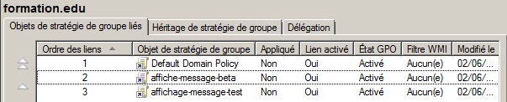

## héritage – bloqué :

En plus de l'ordre des stratégies dans une UO, la notion d'héritage existe pour l'arborescence d'AD…

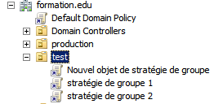ainsi par "héritage", notre stratégie de Domaine **Default Domain Policy** se propage dans notre UO test

Ce que l'on peut constater dans l'onglet **Héritage de stratégies de groupe**

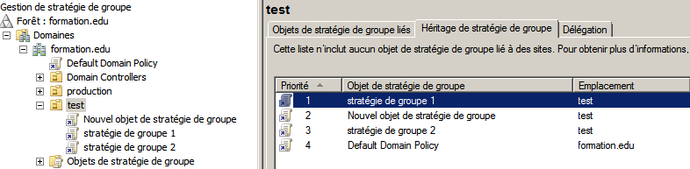

Et ainsi de suite

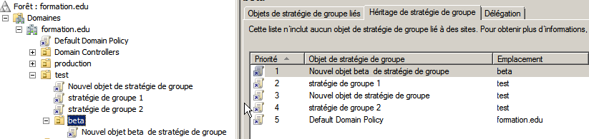

**N.B**: L'**Ordre des liens** permet de comprendre de la priorité d'une GPO (c'est toujours le dernier qui cause qui a raison…)

Donc, lorsque l'on crée des **UO**, les **GPO** s'appliquent de manière hiérarchique.

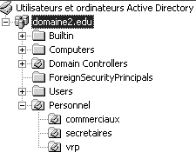

Un élément placé dans l'UO **vrp** reçoit donc ici :

* la GPO de domaine par défaut
* La GPO de Personnel (si elle existe)
* La GPO de vrp et celles liées (par exemple celle de commerciaux

**N.B:** En cas de conflit sur un même élément défini à différents niveaux, le principe étant de dire "c'est le dernier qui cause, qui a raison"  
une exception, lorsque les paramètres qui rentrent en conflits sont exprimés dans des paramètres utilisateurs, et des paramètres ordinateurs. Dans ce cas, généralement les paramètres d'ordinateurs priment ! mais cela doit être vérifié dans les explications des propriétés…

Il est possible de bloquer l'héritage au niveau d'une UO, il suffit simplement de demander sur cette UO, **Bloquer l'héritage**:

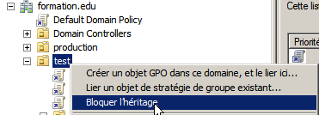 par exemple sur l'UO test

Cela se traduit par un Point d’exclamation !

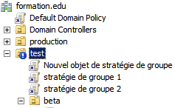

Et l"on voit bien que la stratégie de domaine n'est plus propagée…

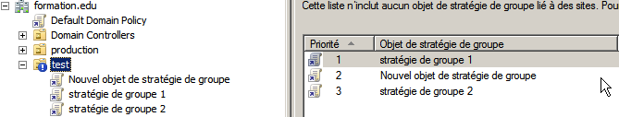

**N.B:** On ne peut pas bloquer l'héritage des stratégies de domaine pour l'UO prédéfinie Users… **par conséquent toutes les stratégies de domaine s'appliquent aussi aux utilisateurs, y compris l'administrateur de Domaine**

**N.B:** lorsque l'on bloque un héritage, on bloque cet héritage pour toutes les stratégies qui pourraient venir… sauf celles qui ont été spécifiées avec la mention "**Appliqué**" (cf chapitre suivant)

## héritage - appliqué:

Il est possible dans une stratégie de spécifier que cette stratégie ne peut pas être bloquée par une stratégie ultérieure (on peut donc forcer l'héritage…)

Dans l'exemple on a bloqué l'héritage, au niveau de l'**UO** beta…

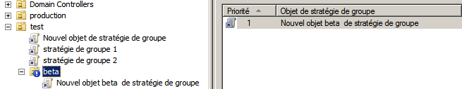

Mais on décide que la stratégie de groupe 2 doit s'appliquer tout le temps dans toutes les conditions…

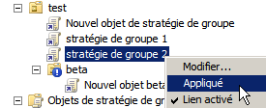

On se place dessus et on demande clic-droit **Appliqué**

Cela se traduit par un Cadenas !

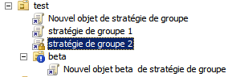

Et l"on voit bien que la stratégie est de nouveau propagée…

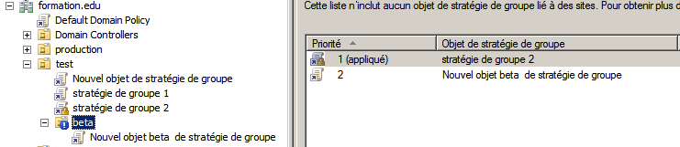

On peut procéder de même pour la **Default Domain Policy**…

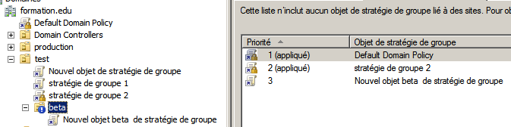

## Priorité de GPO Ordre et héritage :

*L’ordre d’application des GPO c’est de bas en haut pour que les GPO de priorité les plus fortes, soient appliquées en dernier !*

Ce que l'on peut constater dans l'onglet **Héritage de stratégies de groupe**



Et ainsi de suite



# GPO - modèles d'administration

## Les Modèles présents

Maintenant que l'on a compris comment donner et faire appliquer des **GPO** sur des **UO** ou dans un domaine, on peut regarder de plus près ce qui leur est spécifique, par rapports aux sécurités locales.

Les premiers fichiers des modèles d’administration sous Windows Server 2003 (également appelés **fichiers ADM**) n'étaient du format XML

La version actuelle des fichiers des modèles d’administration depuis 2008 ou Seven (appelés **fichiers ADMX**) est créée à l’aide du format XML.

L’Éditeur **d’objets de stratégie de groupe** affiche ces paramètres sous le nœud **Modèles d'administration**

On a regroupé dans les **modèles d'administration**, toute une série de paramètres, disponibles tantôt uniquement pour la partie **ordinateur**, pour la partie **utilisateur**, ou parfois les deux...

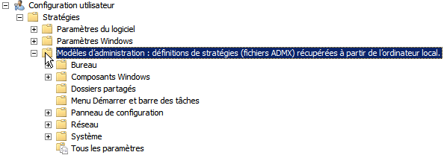 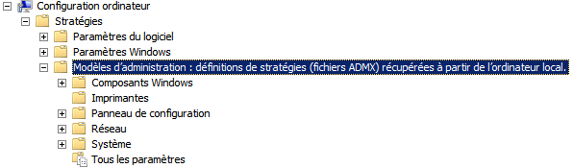

Le choix est vaste, on peut **filtrer** les **modèles d'administration** avec **Options des filtres…**

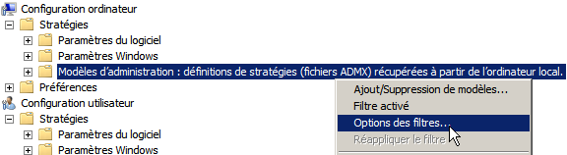

Notamment pour cibler un **système**, ou garder que les valeurs **Configurées**

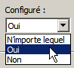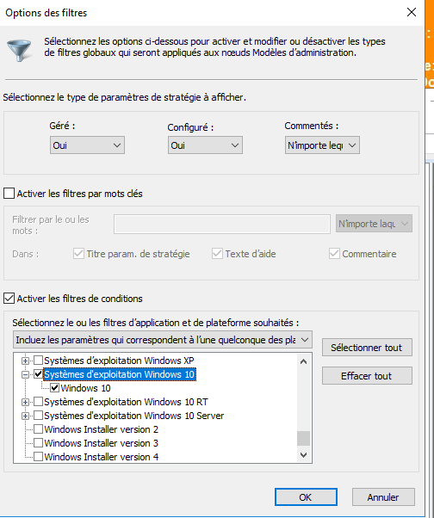

## Rappels Méthodologie de mise en œuvre

Il est toujours conseillé de

* + Ne jamais modifier las stratégies pré-définies de domaine et de contrôleurs de domaine  
  + Rarement définir des stratégies globales au domaine, mais toujours sur des UO précises
  + donner des noms aux stratégies par rapport à leur action, et non pas par rapport aux objets sur lesquelles elles s’appliquent
  + d’avoir une UO de test, dans laquelle on va faire glisser un compte ordinateur et ou un compte utilisateur, ce qui limite les risques à ce seul poste, ce seul utilisateur
  + Le compte administrateur (ou son double) doit être stocké dans une UO séparée, avec un héritage bloqué permettant de le protéger…

## Stockage des Modèles de GPO – sur chaque DC

Regardons de plus près la gestion de stockage des Modèle de ces GPO.

**N.B** : Ne pas confondre les **GPO** et les **modèles de GPO** à partir desquelles elles sont crées

On l’a déjà dit, les **GPO** sont stockées par défaut **physiquement** dans le dossier %**Windir%\sysvol\sysvol\***domaine***\Policies** dans lequel on retrouvera au minimum par exemple nos 2 stratégies de base

**Default Domain Controllers Policy**

**Default Domain Policy**



Correspondant à



Elles sont stockées sur chaque **Contrôleur de domaine**, et elles sont ensuite répliquées entre tous les **CD.**

Par contre les **modèles de GPO**, à partir desquels nos GPO sont construites, sont stockés eux dans le dossier **C:\Windows\Policydefinitions**

**N.B** : On peut se rendre compte lorsque l’on modifie dans une **GPO** un réglage en provenance d’un **modèle d’administration**, par l’apparition de la mention « **définition de stratégies (fichiers ADMX) récupérées à partir de l’ordinateur local »**

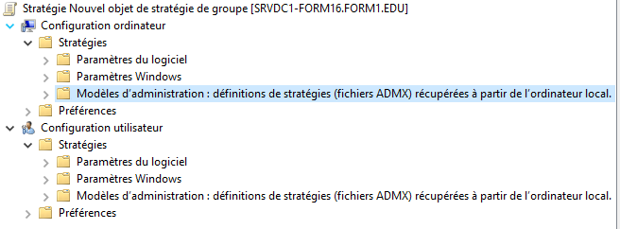

Pourquoi cela peut poser probleme :

Soit 2 DC dans un Domaine, **DC1** et **DC2**

Si on ajoute un modèle de **GPO** sur un **DC1** , et que l’on crée une **GPO** à partir de ce modèle, alors si le nouveau modèle n’existe pas sur le **DC2** on ne pourra modifler cette **GPO** que depuis la console **gestion des stratégie de groupe** présente sur le **DC1**,

## Magasin Central – centralisation des Modèles de GPO

Pour centraliser le stockage des **modèle de GPO** il faut et suffit de créer un dossier supplémentaire dans le dossier partagé **Sysvol**, sur le **DC** ayant le rôle de **PDC.** Ce dossier doit s'appeler obligatoirement **Policydefinitions**

### Trouver le DC ayant le rôle PDC

Dans **Utilisateur et ordinateurs Active Directory** on demande via clic droit **maître d’opérations**…

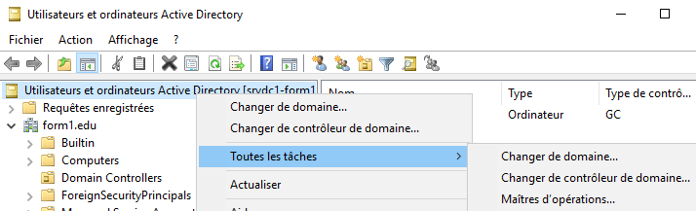

Et on regarde qui est **CDP Controlleur de domaine Principal**

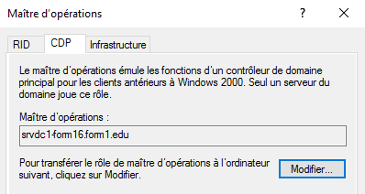

Ou bien on tape la commande **Netdom query fsmo** pour trouver le **Controlleur de domaine Principal**

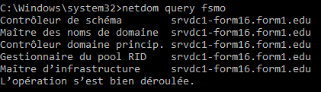

### Création du dossier PolicyDefinitions

Dans le dossier %**Windir%\sysvol\sysvol\***domaine***\Policies** on se crée un dossier nommé **Policydefinitions**

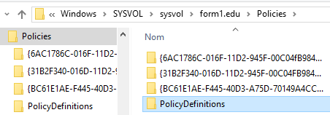

Après un petit délai, les **Modèles de GPO** sont désormais automatiquement pris dans le **magasin central**, et non plus dans le dossier de stockage local de l’ordinateur

**N.B** : On peut se rendre compte lorsque l’on modifie dans une **GPO** un réglage en provenance d’un **modèle d’administration**, par l’apparition de la mention « **définition de stratégies (fichiers ADMX) récupérées à partir du magasin central »**

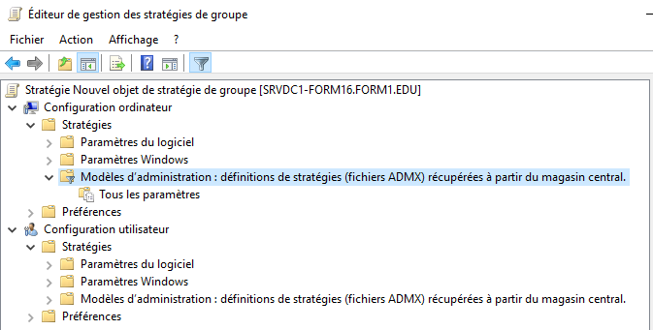

### Copier les modèles de GPO

Lorsque l’on met en œuvre le **Magasin Central**, alors on s’aperçoit que les modèles de GPO à disposition, sont… rares ! Forcément, le dossier est vide !

Au lieu de tous les modèles (anciennement)

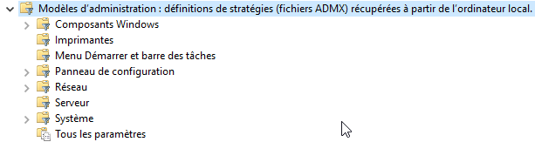

On a maintenant 0 modèles, dans le **Magasin Central**…



Pour copier nos **Modèles ADMX** il suffit de copier la totalité de l’ancien répertoire de stockage local **C:\Windows\Policydefinitions** dans notre nouceau magasin %**Windir%\sysvol\sysvol\***domaine***\Policies\Policydefinitions**

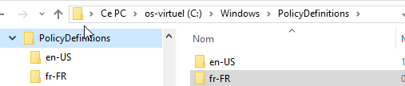

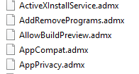

## Ajout suppression des Modèles de GPO

* + Pour les nouveaux Modèles a base de **fichier ADMX** il faut copier les fichiers dans le dossier de stockage, donc soit
    - le dossier local de la machine
    - le magasin central dans sysvol
  + Pour les anciens Modèle a base de **fichier ADM**, on pouvait demander via un clic droit sur la console, **Modèle D’administration / Ajout Suppression de modèles…**

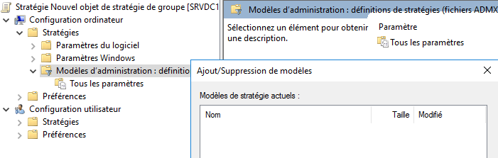

Dans l’exemple ici aucun modèle n’apparait… car on n’a pas d’anciens Modèle ADM

## Trouver des Modèles de GPO – technet WIKI

On peut trouver des modèles un peu… partout

L’idée est de faire le bon choix sur la « qualité » des templates, et à ce titre **technet** semble une bonne solution

### 1 Sélection - Technet WIKI

Faire une recherche sur google avec le titre du WIKI

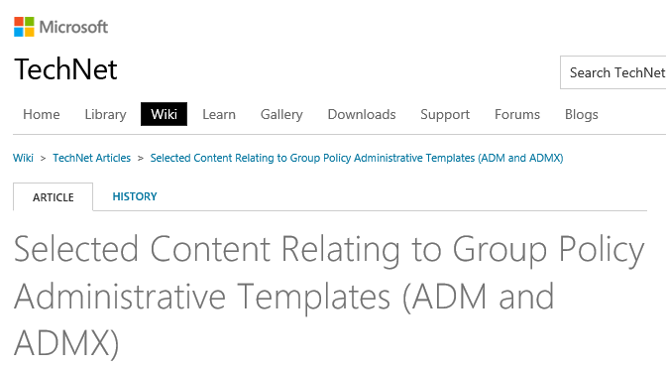

Avec un choix sélectif, mais vaste !

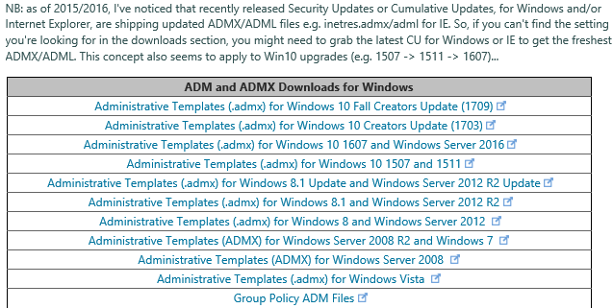

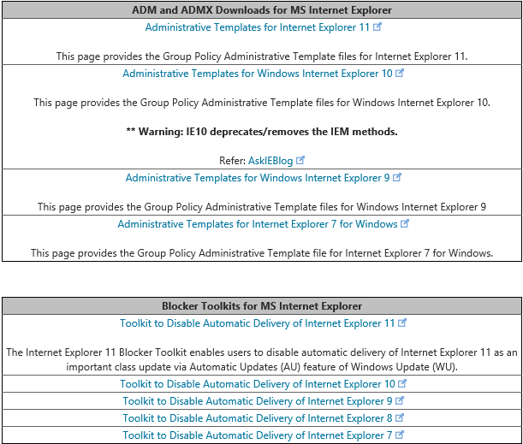

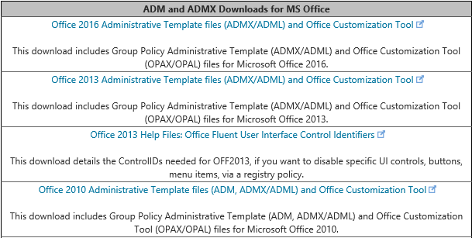

### 1 Liste exhaustive - https://admx.help/

Un autre moyen de trouver des Templates, c'est le site **getadmx.help**

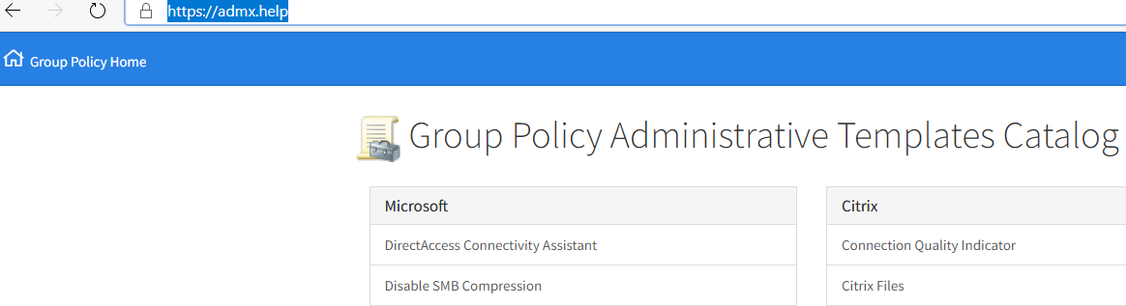

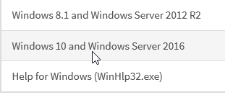Dans lequel on va trouver soit le téléchargement possible d'un templates ADMX qui nous interesse, par exemple Windows 10

Il n'y a plus qu'à demander le téléchargement, qui nous renverra en fait sur le site de Microsoft.

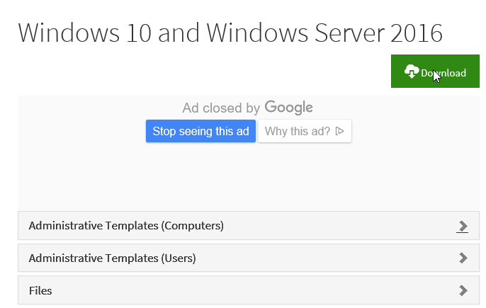

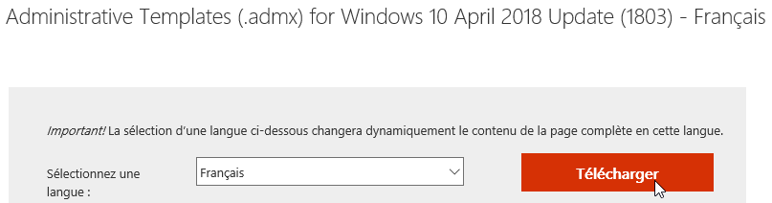

**N.B**: il est possible en ligne de parcours latotalité des composants, et de trouver la documentation correspondante…en anglais ET en français et de trouver des templates autres que Microsoft !

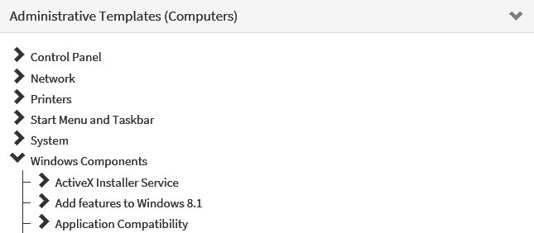

## Télécharger et installer un Modèles de GPO – office 2013

Essayons de télécharger et installer un templates pour office 2013

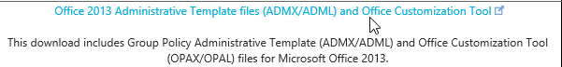

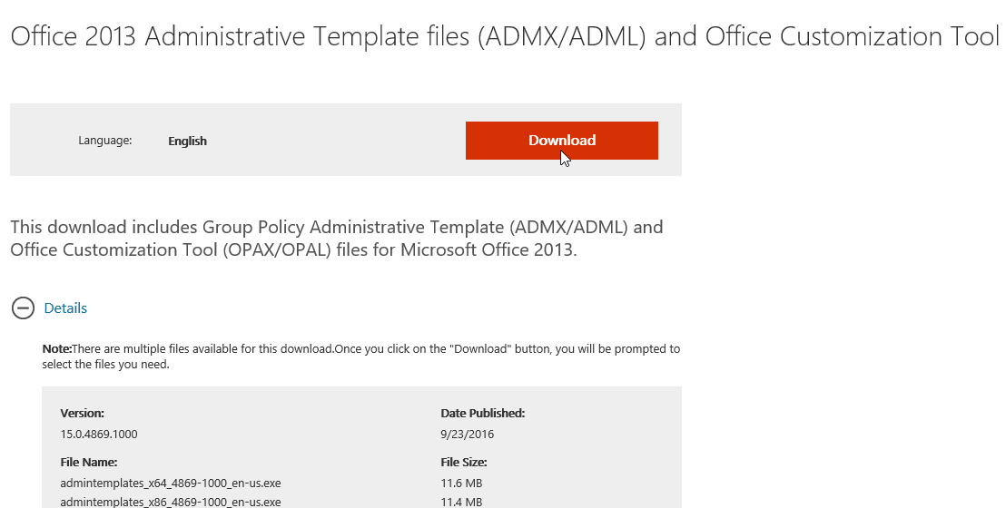

Et on télécharge un fichier (la version pour office x86)

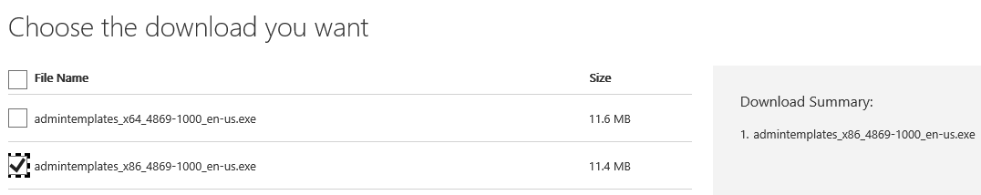

Il faut le désarchiver, et l’executant

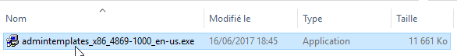

Pour obtenir

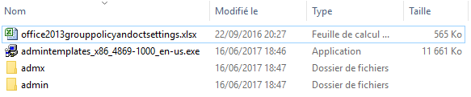

Dans le dossier **admx**, qui nous intéresse on trouve tous les modèles **admx** et les

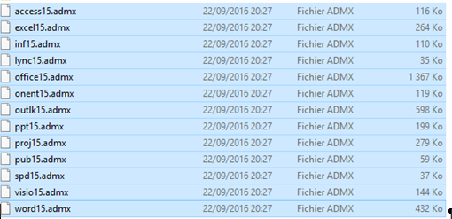

dossiers de langue **fr-fr** et **en-us**

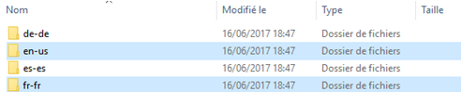

Il faut copier tout cela dans notre **Magasin Central**

Du coup on aura désormais

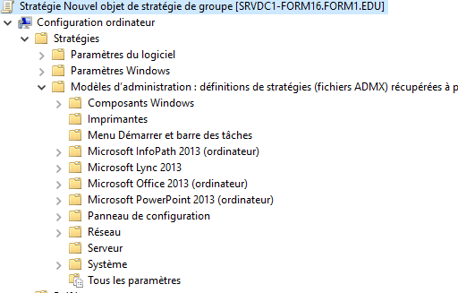

Et

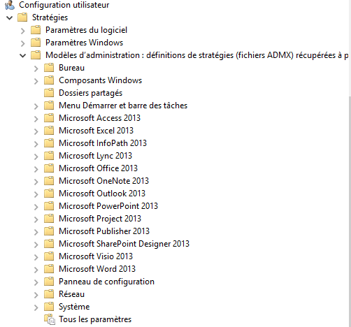

**N.B :** Pour désinstaller ces GPO il suffit de les supprimer du **Magasin Central**

## Télécharger et installer un Modèles de GPO – Windows 10 v1803

Essayons de télécharger et installer un **templates** pour **Windows 10 v1803** sur le site **getadmx.com**. Il faut le désarchiver, et l’executant



Pour obtenir

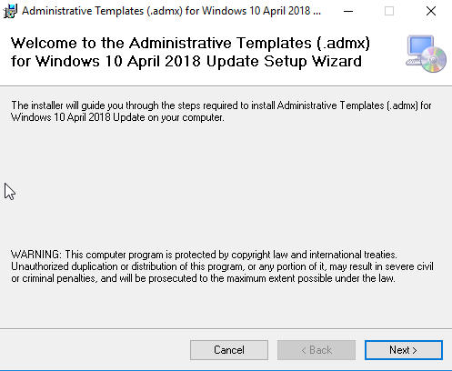

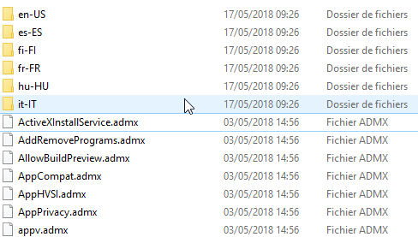

Dans le dossier **de désarchivage** on trouve tous les modèles **admx** et les dossiers de langue (au minimum) **fr-fr** et **en-us**

Il faut copier soit tout cela, soit uniquement ce qui nous intéresse dans notre **Magasin Central**

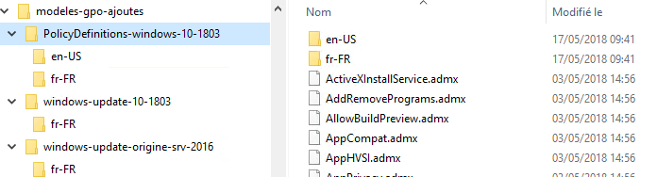

L'idée est que par rapport à un ebsemble de mises à jour disponibles, comme ici à la sortie d'une nouvelle version de l'OS windows 10 v1803, on ne souhaite mettre à jour que la Windowsupdate.admx, et garder en trace de l'ancien modeles admx…

On remplace donc juste un admx et son fichier de langue, tout en gardant l'ancien…

 Du coup on aura désormais



## Télécharger et installer un Modèles de GPO – Windows 10 v1809

Essayons de télécharger et installer un **templates** pour **Windows 10 v1809 depuis le site de microsoft**

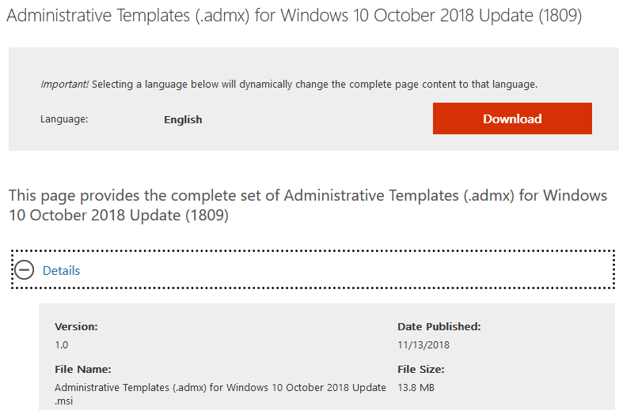

On télécharge le fichier

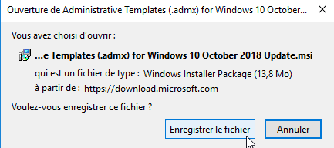



Et on l'installe

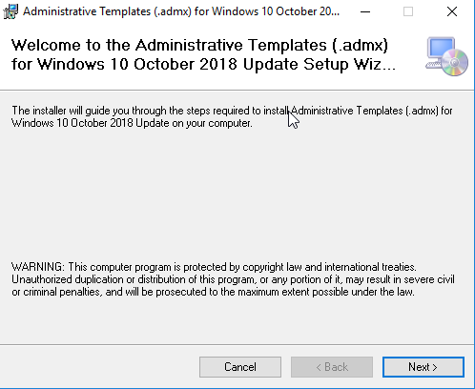



Dans le dossier **de désarchivage** on trouve tous les modèles **admx** et les dossiers de langue (au minimum) **fr-fr** et **en-us**

Il faut copier soit tout cela, soit uniquement ce qui nous intéresse dans notre **Magasin Central**

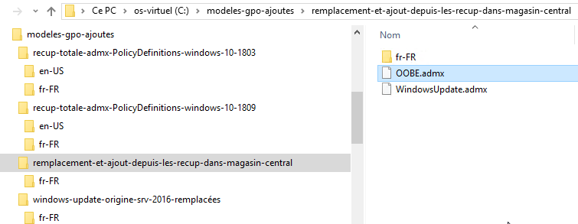

L'idée est que par rapport à un ebsemble de mises à jour disponibles, comme ici à la sortie d'une nouvelle version de l'OS windows 10 v1803, on ne souhaite mettre à jour que la Windowsupdate.admx, et garder en trace de l'ancien modeles admx…

On remplace donc juste un admx et son fichier de langue, tout en gardant l'ancien…

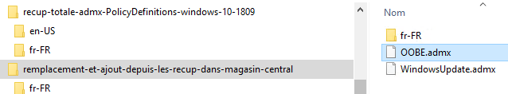

# Filtres WMI

## Objectifs des Filtres WMI sur les GPO

L’idée est de pouvoir moduler l’application d’un **GPO** par un certain nombre d’interrogation portant sur des primitives accessible via **WMI**.

La procédure se fait en 2 temps :

* On crée paramètre dans un premier temps son **filtre WMI**
* , puis on l’applique sur la **GPO**

Les filtres les plus utilisés chez les clients permettent de déterminer entre autres la version de Windows installée sur l'ordinateur, le type de PC (Portable/Poste fixe). le modèle/marque du PC…

Cependant, l'utilisation de **filtres WMI** sur les **GPO** va impacter les performances au démarrage. En effet, l'ordinateur doit évaluer si le filtre est vrai ou faux. En fonction du contenu de la requête WQL, l'évaluation du filtre prend plus de temps, ce qui retarde le processus d'application des GPOs. (le service **Client Stratégie de groupe** doit attendre que le service **WinMgmt** démarre et initialise la couche **WMI**. Une fois que la couche **WMI** est initialisée, un processus **WMIPrvSe** est créé et la requête est évaluée.)

**N.B** : Il est également possible de filtrer les **Préférences** avec le **ciblage** qui utilise des **API** natives de **Windows** et n'utilise pas de **WMI** (sauf si la condition du ciblage est effectuée avec une requête WQL). Les performances de ciblage sont meilleures !

Si vous utilisez des Préférences, il est recommandé de choisir un ciblage au lieu d'utiliser un filtre WMI sur l'objet GPO.

## Création du filtre WMI

Dans la console **Gestion des stratégies de groupe**, on se place sur **Filtres WMI** et on demande via clic droit / **Nouveau…**

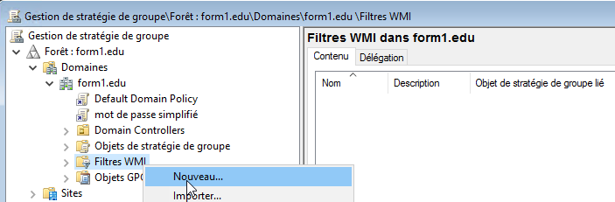

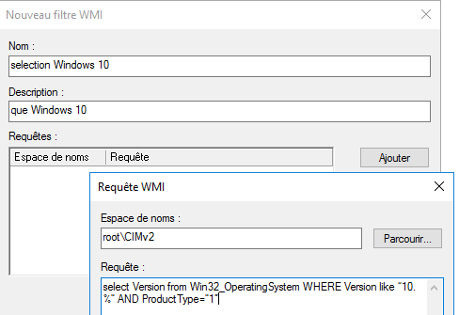Dans la boite de dialogue, il faut

nommer le script,

et surtout écrire la requête qui correspondra à notre recherche

**select Version from Win32_OperatingSystem WHERE Version like “10.%” AND ProductType=1″**

## Lier la GPO et le filtre WMI

Il suffit maintenant de seléctionner notre GPO et dans la partie Filtrage WMI de choisir le filtre à appliquer parmis ceux disponibles

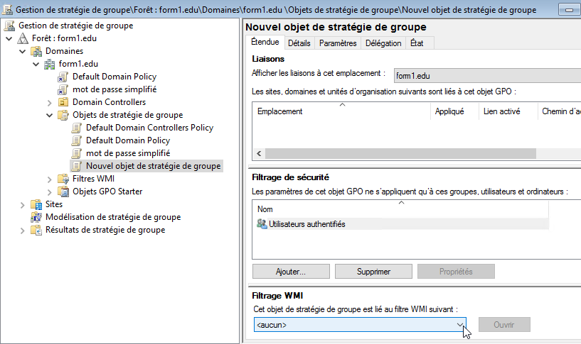

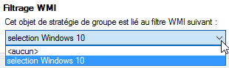

**N.B** : le **filtrage WMI** s’applique à une **GPO**, et reste identique quelles que soient les liens posés sur les differentes UO

Autrement dit on ne peut pas selon les liens GPO-UO choisir en plus le filtre WMI

## Ciblage de préférence

Si on a une préférence, il est possible lorsque l'on est sur la préférence, de demander les propriétés, puis onglet commun, Ciblage au niveau de l'élément

Cela permet de choisir le filtre à appliquer parmis ceux disponibles

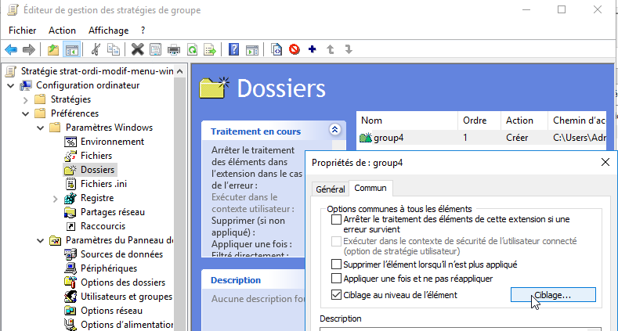

Par exemple

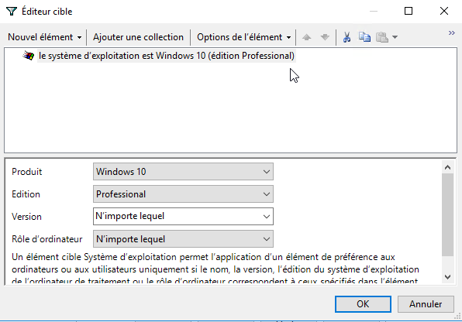

# GPEDIT.MSC

## Secpol.msc - Rappel stratégies locales et GPo de domaine

Les stratégies locales se lancent depuis les outils d'administration, à travers **stratégie de sécurité locale**

ce qui donne ensuite accès aux paramètres suivants :

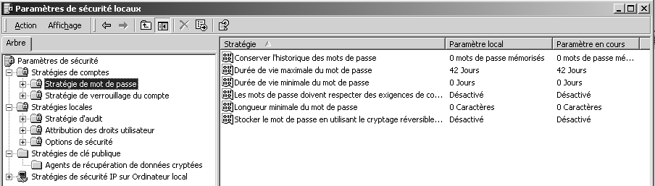

Les **GPO** ou **stratégies de domaine/réseaux** elles sont en général utilisées à travers le réseau (pour tout le domaine ou une partie à travers les UO...)

A ce stade, on ne confond plus les « réglages des stratégies locales » avec le fait de passer ces réglages localement via **secpol.msc** (ou **le panneau de configuration / stratégies locales**) ou via une **GPO** de **domaine**

## Gpedit.msc - editeur de stratégie de domaine "locale" ! :

Il est cependant possible de modifier localment les stratégies d'une machine Windows avec les options normalement réservées aux stratégies de domaine /réseau, ARG !

Il faut passer par une console personnalisée **gpedit.msc** que l'on lance depuis **démarrer / executer**…

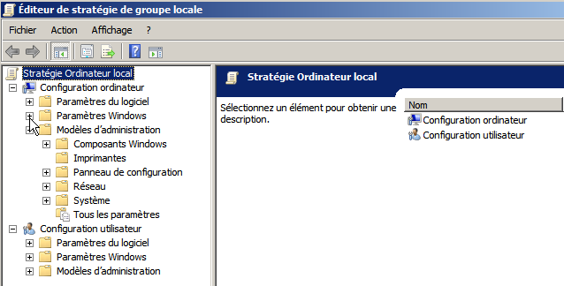

**N.B**: Evidemment on ne choisit pas sur qui cela s'applique…!

# Objectif Boucle de rappel

## Gpo – « normales »

Une stratégie de groupe ou GPO, se découpe en deux parties distinctes,

* la partie **« Configuration Ordinateur »** qui elle contient les paramètres appliqués aux objets de type Ordinateur.
* la partie **« Configuration Utilisateur »**, contenant les paramètres appliqués aux objets Active Directory de type Utilisateurs

lorsque un utilisateur ouvre une session sur une machine, le résultat de la configuration appliquée est le cumul des parametres **« Configuration Ordinateur »** appliqués à la machine utilisée et des parametres **« Configuration Utilisateur »** appliqués à l’utilisateur utilisé pour l’ouverture de session.

Ceci est vrai en règle générale, **sauf** ! En cas d’activation du **Loopback Processing** au sein de la GPO concernée.

## Gpo – loopback processing

Partons du principe que nous avons 2 OU distinctes qui ont chacune une GPO de liée (nous avons donc 2 GPOs).

Une de ces OU contient un objet de type Ordinateur

l’autre OU contient un objet de type Utilisateur habilité à ouvrir une session sur l’Ordinateur présent dans la première OU.

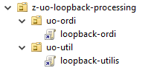

Lors de l’activation de cette option (Loopback Processing) sur la GPO s’appliquant à l’ordinateur, donc dans l'exemple ***loopback-ordi***

***Ordinateur/Stratégies/Modeles d’administration/Système/Stratégie de groupe***

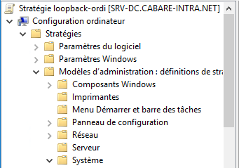



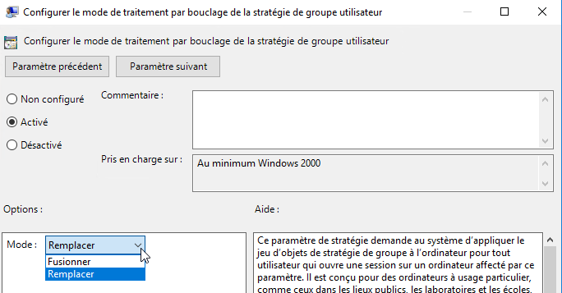

le processus d’application des paramètres se fera de la façon suivante :

Lors du démarrage de la machine, les paramètres **Configuration Ordinateur** de la **GPO liée à l’OU contenant l’Ordinateur** seront appliqués à la machine comme d'habiture

Donc on applique les "param ordi" de 

MAIS lors de l’ouverture de session d’un objet **Utilisateur** qui lui **n’est normalement pas visé par cette dernière GPO**, ce sont les paramètres de  **Configuration Utilisateur**  contenus dans la GPO appliquée à l’objet de type Ordinateur qui seront appliqués d'abords (et non la « Configuration Utilisateur » de la GPO liée à l’Utilisateur). Donc pour nous les paramètres utilisateurs de la GPO !!!



Ensuite, suivant l’option choisie lors de l’activation du Loopback Processing, les paramètres de **Configuration Utilisateur** provenant de la GPO liée au compte Utilisateur, (a priori légitimes) donc pour nous 

seront traités ainsi :

* Si l’option **fusion** est choisie, les paramètres de **« Configuration Utilisateur »** appliqués à la session Utilisateur seront un cumul de ceux présent dans la partie **« Configuration Utilisateur »** de la GPO appliquée à l' Ordinateur et de ceux présents dans la partie **« Configuration Utilisateur »**de la GPO appliquée l'Utilisateur. En cas de conflits sur un paramètre, ce sera le paramètre appliqué à l’objet Ordinateur qui sera effectivement appliqué.
* Si l’option **remplacer** est choisie, dans ce cas les paramètres de **« Configuration Utilisateur »** appliqués seront uniquement ceux définis dans partie **« Configuration Utilisateur »** de la GPO appliquée à l’objet Ordinateur.

# GPO Starter

## Objets GPO starter

pour avoir des modèles reproductibles de GPO, mais bases uniquement sur la partie "Modèles d'Administration" des stratégies Ordinateurs ou Utilisateurs.

**GPO Starter** **GPO complète**

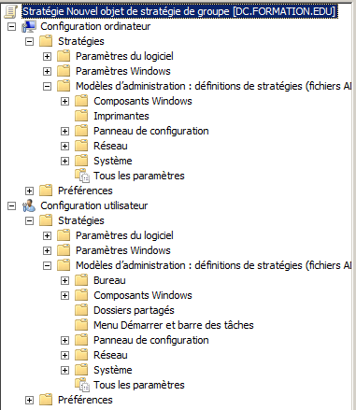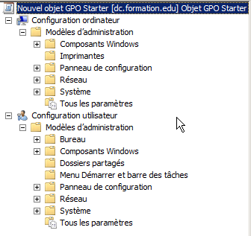

Permet la création de GPO à partir de ces templates facilement

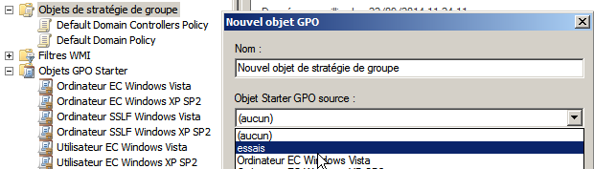

Permet l'exportation de ces modèles sous forme de **fichier CAB**, que l'on peut ré-importer dans un autre Domaine (on fait des **GPO** sur un site de test, puis on les implantes ailleurs...

**N.B**: si on veut effectuer la même chose pour des GPO complètes, c'est à dire incluant des paramètres du logiciels, des Paramètres Windows ou des préférences, il faut utiliser 2 techniques :

* faire du scripting en **powershell**
* Utiliser un outil **AGPM Advanced Group Policy Management** faisant parti d'un ensemble nommé **MDOP Microsoft Desktop Optimization Pack**